UNIVERZITA PALACKÉHO V OLOMOUCI
PEDAGOGICKÁ FAKULTA
Katedra českého jazyka a literatury

Diplomová práce
Bc. Ketty Dimitrova

Rizikové chování žáků na 2. stupni základních škol v prostředí internetu

Olomouc 2017 vedoucí práce: Mgr. Kamil Kopecký, Ph.D.

Prohlašuji, že jsem diplomovou práci na téma Rizikové chování žáků na 2. stupni základních škol v prostředí internetu zpracovala samostatně s použitím literatury uvedené v seznamu literatury.

V Olbramovicích 10. dubna 2017
…………………….
Bc. Ketty Dimitrova

Děkuji Mgr. Kamilu Kopeckému, Ph.D. z Katedry českého jazyka a literatury Pedagogické fakulty Univerzity Palackého v Olomouci za odborné vedení při zpracování mé diplomové práce, pomoc při řešení problémů a užitečné rady na dané téma. Zároveň bych chtěla poděkovat ředitelům, pedagogickým pracovníkům a žákům jednotlivých škol za umožnění realizace vlastního výzkumu.

Bc. Ketty Dimitrova
OBSAH

ÚVOD 6
1. CÍLE DIPLOMOVÉ PRÁCE 8
2. METODY PRAKTICKÉ ČÁSTI PRÁCE 8
A) TEORETICKÁ ČÁST 9
3. KYBERŠIKANA 10
3. 1 Úvod do problematiky 10
3.2 Vybrané definice kyberšikany 12
3.3 Základní prvky kyberšikany 13
3.4 Rozdíly mezi tradiční šikanou a kyberšikanou 14
3.5 Projevy kyberšikany 16
3.6 Média (kanály) šíření kyberšikany 18
3.7 Aktéři kyberšikany 21
3.7.1 Oběti tradiční šikany a kyberšikany 22
3.7.2 Agresoři tradiční šikany a kyberšikany 22
3.7.3 Přihlížející 24
4. SEXTING 26
4.1 Vybrané definice sextingu 26
4.2 Rizika sextingu 26
4.2.1 Provozují děti sexting? 28
4.3. Vydírání 29
5. PREVENCE RIZIKOVÉHO CHOVÁNÍ V ČESKÉ REPUBLICE 32
5.1 Preventivní projekty v České republice 33
5.1.1 Seznam se bezpečně! 33
5.1.2 E-Bezpečí (Univerzita Palackého v Olomouci) 34
5.1.3 Bezpečný internet 35
B) EMPIRICKÁ ČÁST 36
6. Úvod do teoretické části 37
6.1 Cíl průzkumu 37
6.2 Metody průzkumu 37
6.3 Časový harmonogram výzkumu 38
6.4 Stanovení výzkumných otázek 38
6.5 Vyhodnocení dotazníku 39
6.6 SHRNUTÍ 90
7. ZÁVĚR 92
8. SEZNAM POUŽITÉ LITERATURY 93
9. SEZNAM PŘÍLOH 97
10. ANOTACE 98
11. ANNOTATION 98

ÚVOD

K tématu diplomové práce mě přivedl fenomén dnešní doby - moderní komunikační technologie - počínaje mobilními telefony přes tablety, notebooky a jiné. Rozhlédneme-li se kolem sebe na ulicích, v dopravních prostředcích, v moderních nákupních centrech, na dětských hřištích a na mnoha dalších v běžném životě navštěvovaných místech, zjistíme, že zejména mobilní telefon, který je připojen do internetové sítě, patří neodmyslitelně k vybavení každého jedince od dětí počínaje a seniory konče. Tato skutečnost mě nutí se zamyslet, jak mnoho toho víme o fungování internetu samotného. Zda neuváženým sdílením každé informace a fotografie neposkytujeme možnému, pro nás zatím skrytému, agresorovi příležitost, jak těchto informací či fotografií zneužít proti nám samým. Na jedné straně nám internetové prostředí, se svými specifiky, nabízí nepřeberné množství možností získávání informací a jejich sdílení, na straně druhé si musíme uvědomit, že s jeho funkčností souvisejí i určitá rizika. Zejména pak děti, které jsou zvídavé, nemají zábrany, zkoušejí vše nové, jsou pravděpodobně nejpočetnější skupinou, která může být ohrožena rizikových chováním na internetu.
Druhým důvodem, proč jsem při výběru diplomové práce sáhla po tématu týkajícího se rizikového chování v prostředí internetu a kyberšikany byla skutečnost, že jsem matka od dvou dětí, které jsou žáky třetí a čtvrté třídy na 1. stupni základní školy. I na nich samotných si všímám, jak jsou dychtivé po každé nové informaci týkající se internetu či jednotlivých komunikačních technologií. Téměř denně mi děti kladou otázky typu „Mami, jak se připojím s telefonem na wifi?“, „Mami, můžu si založit mail?“ nebo „Mami, jaké máš heslo na messengeru? Chci napsat spolužákovi.“
Mimo zaměření na rizikové chování všeobecně jsem se v práci věnovala i jednomu z mnoha specifických projevů kyberšikany – sextingu. Právě zasílání a sdílení intimních fotografií nebo textových zpráv se sexuálním charakterem je jedno z nejrizikovějších chování, které může být zneužito proti nám. Možné zneužití má nemalý dopad na náš běžný život a někdy dochází i k tragickému vyústění vzniklé situace.
Od zpracování diplomové práce na téma Rizikového chování žáků na 2. stupni základních škol v prostředí internetu očekávám, že i já se dozvím při studiu doporučené literatury a vyhodnocování dotazníku užitečné informace, které mi pomohou se lépe orientovat v dané problematice, jako rodiči dvou dětí a v neposlední řadě i v pedagogické praxi.
Diplomovou práci jsem rozdělila do dvou částí – teoretické a praktické. V první teoretické části se věnuji vymezení pojmu kyberšikana, základním prvkům, projevům a aktérům kyberšikana a sextingu. Zmiňuji zde i potřebnou prevenci a projekty, které se ji v České republice věnují. Praktická část obsahuje můj vlastní výzkum, zpracování dat a výsledky výzkumu. Jako zdroj informací mi posloužila odborná literatura, internet a výsledky vyplývající z mého výzkumu, který byl prováděn prostřednictvím dotazníku.

1. CÍLE DIPLOMOVÉ PRÁCE

Diplomová práce se zaměřuje na rizikové chování v prostředí internetu a na jeho dopady. Dílčím cílem práce je se seznámit s pojmy kyberšika a sexting, a proto se v teoretické části věnuji kategorizaci jednotlivých forem, projevů a možnostem šíření kyberšikany i sextingu. Vymezíme si rozdíly mezi tradiční šikanou a kyberšikanou. Pro lepší představivost jsou uvedeny v teoretické části i konkrétní případy ze života, které nám demonstrují závažnost celé problematiky. Jedna samostatná kapitola bude věnována prevenci rizikového chování v České republice a projektům, které se prevenci v různé formě věnují.
Cílem praktické části je prostřednictvím výzkumu zjistit, do jaké míry se žáci 2. stupně základních škol nebo žáci nižšího stupně víceletých gymnázií chovají rizikově na internetu, zda sdílejí textové zprávy se sexuálním charakterem nebo fotografie intimního charakteru (své osoby nebo někoho jiného) na internetu. Jedním z dílčích cílů praktické části je zjistit, na základě výsledků výzkumu, jestli žáci znají pojmy kyberšikana a sexting a zda zmíněné sdílení zpráv a fotografií považují za rizikové. Jsou stanoveny tři výzkumné otázky, které na základě výsledků výzkumu budou potvrzeny nebo vyvráceny.

2. METODY PRAKTICKÉ ČÁSTI PRÁCE

V rámci vlastního výzkumu jsem použila pro získání potřebných výsledků mnou sestavený dotazník, obsahující 31 uzavřených otázek. Výzkumu se celkem účastnilo 223 žáků 2. stupně dvou základních škol – ZŠ a MŠ Olbramovice, ZŠ Modřice – a nižšího stupně víceletého Gymnázia v Blansku, ve věku 12 – 15 let. Příprava dotazníku a průzkumu začala v květnu 2016. Sběr dat probíhal od 15. 9. 2016 do 15. 12. 2016. Vyhodnocení proběhlo v lednu 2017.
Nasbíraná data jsou ručně naimportovány do zdrojové tabulky, ze které jsou následně čerpány a zapracovány do dílčích tabulek a grafů příslušných vždy ke zkoumané otázce z dotazníku. Určujícími parametry pro prezentaci výsledků jsou pohlaví a věk respondentů.

A) TEORETICKÁ ČÁST

3. KYBERŠIKANA

Kyberšikana je s tradiční šikanou zpravidla nerozlučně spjata, proto sdílí její základní rysy a projevy. Jde však o poměrně nový a rozvíjející se fenomén, tudíž definovat kyberšikanu je poměrně těžké. Kyberšikana je druhem psychické šikany.

3. 1 Úvod do problematiky

K tématu rizikového chování a kyberšikany obecně mě dovedl fakt, že v dnešní době je pro většinu dospívajících a mladých lidí nepředstavitelné, že by součástí jejich života nebyly informační a komunikační technologie (ICT).
David-Ferdonová a Feldman-Hertzová (2007) popisují výhody ICT a pobytu online pro dospívající následovně:
- umožňují komunikovat s lidmi z celého světa;
- přinášejí snadnější a pravidelné spojení s rodinou a vrstevníky – následkem pak může být větší pocit bezpečí a propojení s ostatními;
- představují příležitost pro dospívající, kteří mají problémy navázat přátelství ve světě online, neboť v online světě může být jednodušší získat sociální kontakt;
- díky dostupnému bezdrátovému internetu (WiFi) včetně internetu v mobilních telefonech se rychle šíří informace a znalosti z různých oblastí, které by jinak bylo obtížné získat.
Jsou to ovšem opravdu výhody? Nepřinášejí právě tyto možnosti příležitosti k projevení agresivity či šikany (kyberšikany)?
Experimentování s různými rolemi a zkoušením toho, kým by člověk mohl být, je nedílnou součástí dospívání (Erikson, 1968). Dle mého názoru ICT technologie, internetové prostředí a určitá anonymita dává větší možnosti k projevení vlastní identity či agrese. S tím souvisí tzv. disinhibice. Online disinhibice znamená ztrátu zábran v komunikaci a „odvázanost“, která by v offline světě nebyla možná (Suler, 2004; Willard, 2005). V praxi to znamená, že dítě udělá na internetu často něco (napíše agresivní zprávu, pošle intimní fotografie apod.), které by v offline světě neudělalo např. z důvodu studu či plachosti.
Rozlišení disinhibice podle Sulera:
1. Neškodná (benign) a nepříjemná – Umožňuje prostřednictvím ztráty zábran lepší porozumění sobě samotnému, dovoluje se projevit tak, jak bychom chtěli, ale v offline životě k tomu nemáme odvahu, lidé se a internetu mohou chovat pozitivněji než offline.
2. Otravná (toxic) – Zahrnuje agresi, hrubou kritiku, výhružky apod.
Jaké jsou důvody pro disinhibované chování na internetu? Suler tuto skutečnost vysvětluje prostřednictvím několika faktorů a zároveň popisuje jednotlivé prvky disinhibičního efektu:
1. Disociační anonymita – Skrytá identita nám umožňuje cítit se bezpečněji a méně zranitelnější než v reálném světě.
2. Neviditelnost – Ostatní nevidí nás, my nevidíme je. Nevíme, jak vypadají, oni zase nevědí, jak vypadáme. Neznáme jejich reakce a oni neznají naše.
3. Asynchronicita – Komunikace přes internet nemusí nutně probíhat ve stejném čase. Máme čas na rozmyšlenou, než budeme reagovat.
4. Solipsistická introjekce – Na základě toho, jak se nám komunikační partner jeví, vytváříme si o něm obrázek, k čemuž využíváme nejen to, co ve skutečnosti vidíme, ale především také svou vlastní fantazii, která je tvořena vlastními představami a přáními. Výsledkem není reálný obraz druhého, ale směs vlastních představ a některých charakteristik, viditelných skrz monitor. Jde do značné míry o odraz nás samých.
5. Disociační imaginace – Spojení solipsistické introjekce se specifickým prostředím internetu nás vede k představě, že komunikace se odehrává v jiném – virtuálním – světě, mimo svět reálný, a není třeba hledět na následky.
6. Minimalizace autority – Na internetu nevíme, jaký společenský status má ten druhý. Mizí tak obavy z otevření se před někým jiným, kdo by mohl být autoritou či mít vyšší společenský status.

Disinhibiční efekt lze pozorovat i v jiných prostředích než je již zmiňovaný internet, např. společnost neznámých lidí. Uvědomujeme si, že často v takové společnosti mluvíme otevřeněji o sobě samých nebo o intimních záležitostech?
Nejen výše zmiňované faktory dávají prostor pro realizaci kyberšikany.

3.2 Vybrané definice kyberšikany

1. Agresivní, úmyslné, opakované jednání či chování prováděné vůči jednotlivci či skupině, který/á se nemůže snadno bránit (Whitney & Smith, 1993).
2. Forma obtěžování, které je založeno na nerovnováze sil a systematickém zneužívání moci (Smith & Sharp, 1995; dále Rigby, 2002).
3. Forma agrese, která je realizována vůči jedinci či skupině s použitím informačních a komunikačních technologií. Tento čin je prováděn opakovaně (Belsey, B., dále Smith & Slonje, 2007).
4. Úmyslné, často opakující se a nepřátelské chování, jehož cílem je ublížit oběti za použití informačních a komunikačních technologií (Hinduja & Patchin, 2008).
5. Kyberšikana je kolektivní označení forem šikany prostřednictvím elektronických médií, jako je internet a mobilní telefony, které slouží k agresivnímu a záměrnému poškození uživatele těchto médií. Stejně jako tradiční šikana zahrnuje i kyberšikana opakované chování a nepoměr sil mezi agresorem a obětí (Priceová & Dalgleish, 2010).

Definice kyberšikany jsou dále rozpracovány i v českém prostředí (Kolář, M., Šmahel, D., Krejčí, V., Kopecký, K., Šmahaj, J., Vašutová, M. a další, 2008-2012), přičemž nedochází k výraznějším odchylkám od zahraničních přístupů (Kopecký, 2013).

3.3 Základní prvky kyberšikany

1. Děje se prostřednictvím elektronických médií
Probíhá v prostředí virtuálním, prostřednictvím moderních komunikačních technologií (např. pomocí mobilních telefonů nebo služeb v rámci internetu)

2. Opakovanost
Nemusí být v případě kyberšikany zajišťována samotným agresorem, ale i publikem (přihlížejícími). Každý nový komentář pod urážlivou fotografií oběti nebo každé nové kliknutí na tlačítko „to se mi líbí“ pod urážlivým komentářem na Facebooku, je určitou formou opakování.

3. Záměrnost agresivního aktu ze strany útočníka
Ublížení či poškození může být jak záměrem útočníka, tak důsledkem např. nevhodného vtipu, nedorozumění mezi obětí a útočníkem, nedomyšlením důsledků jednání ze strany útočníka atd. Oběť je poškozována opakovaně, ať už původním útočníkem či osobami, které se do kyberšikany zapojí později.

4. Mocenská nerovnováha
U kyberšikany má trochu jinou podobu než u tradiční šikany, kdy jde zejména o fyzickou převahu agresora. V případě kyberšikany se spíše setkáváme s problémem, že agresorovi nelze v podstatě nijak zamezit v neustálém přístupu k oběti – vzhledem k charakteru online prostředí je oběť de facto dostupná kdykoli. V dnešní době je pro dospívajícího těžko představitelné, že nebude používat mobilní telefon nebo internet.

5. Oběť vnímá toto jednání jako nepříjemné, ubližující
Pokud vnímání negativního charakteru agresorova jednání chybí, nemluvíme o kyberšikaně, ale může jít např. o projev vrstevnického (přátelského) „škádlení“. Může se jednat i o úmyslný agresivní čin, který ovšem příjemce takto nepociťuje a nijak se jím nezabývá.

Je na místě zmínit fakt, že v mnoha případech, než dojde ke kyberšikaně, se ze začátku jedná o žert, který se zvrhnul, a celá situace se vyhrotila do té míry, že ji již není možné zvrátit. Na tuto skutečnost bychom měli upozorňovat děti a dospívající, aby pochopili, že i zdánlivě běžné situace ve virtuální komunikaci se mohou přetransformovat v něco nebezpečného, nám nepříjemného a ubližujícího. Může se tak stát z různých důvodů (např. ukončené přátelství, partnerství apod.).
Dle výsledků výzkumu Univerzity v Britské Kolumbii (Kanada), které byly publikovány v dubnu 2012, vnímalo 95 % dotazovaných kyberšikanu pouze jako vtip, který neměl oběti ublížit, pouze 5 % respondentů připustilo, že kyberšikana probíhala s úmyslem ublížit druhému člověku. Výzkum zahrnoval téměř 18000 respondentů ve věku 10-18 let (Kopecký, 2012).

3.4 Rozdíly mezi tradiční šikanou a kyberšikanou

1. Místo a čas útoku
U tradiční šikany lze předpokládat, kdy a kde dojde k útoku (např. ve škole, ve sportovním klubu, na hřišti apod.). U kyberšikany je tomu jinak, můžeme se s ní setkat kdekoli a kdykoli. Obětí útoku se můžeme stát vždy, když budeme připojeni k internetu nebo mobilní síti (GSM). Nemůžeme se kyberútoku bránit, útočník si nás najde vždy a všude.

2. Útočník
Pachatel kyberšikany je ve většině případů anonymní. Skrývá se za přezdívkou nebo jiným neurčitým identifikátorem. Z této skutečnosti vyplývá většina rozdílů mezi pachateli tradiční šikany a kyberšikany. Anonymita virtuálního prostředí smazává rozdíly mezi lidmi (věk, pohlaví, sociální postavení, fyzické dispozice, početní převahu aj.), to umožňuje provést útok i těm, kteří těmito možnostmi v dostatečné míře nedisponují. Původcem kyberšikany se může stát kdokoli (bez ohledu na převažující vlastnosti nad obětí), kdo má potřebné a dostačující znalosti v oblasti informačních a komunikačních technologií.

3. Sekundární útočníci (diváci a šiřitelé)
Množství diváků kyberšikany je nepoměrně větší než počet přihlížejících u tradiční šikany. V podstatě každý, kdo má přístup k internetu, může být přihlížejícím v případě kyberšikany, tedy miliony lidí z celého světa.
Kromě diváků se do kyberšikany zapojují i tzv. šiřitelé kyberšikany (lidé rozesílající informace o kyberšikaně např. v podobě odkazu na stránky, kde se kyberšikana objevila). Diváci a šiřitelé mohou zmnohonásobit dopad útoku na oběť. Vlastně tím poškozují oběť mnohem více než primární útočník, stávají se tím sekundárními útočníky.

4. Oběť
Stejně jako u původců kyberšikany nezáleží ani u jejích obětí nezáleží na věku, pohlaví, fyzické síle, postavení v sociální skupině či úspěšnosti ve společnosti. V elektronické komunikaci jsou výše zmíněné aspekty potlačeny a není jim přikládán takový význam, jako při komunikaci tváří v tvář.

5. Útok a jeho dopad na oběť
Během kyberútoku nedochází k osobnímu kontaktu útočníka s obětí. Útočník svou oběť nemusí svou oběť znát, může si ji vytipovat např. podle věku, nebo podle přezdívky. Dopad vlivu zveřejněné informace např. na internetu trvá mnohem déle než nadávka či pomluva v reálném světě. Pomluva či nadávka v offline světě tzv. „vyšumí“ a informace zapadne, zapomene se na ni. Ve virtuálním prostředí je tomu jinak, informace nebo diskriminující materiály uloženy a mohou se tak rozviřovat a rozšiřovat znovu a znovu.

6. Diagnostika
Vyhledávání obětí kyberšikany je stejně složité jako určování obětí jakékoliv jiné psychické šikany. Na rozdíl od modřin a šrámů, jež mohou doprovázet fyzickou šikanu, psychické týrání na oběti nezanechává žádné zjevné stopy. Oběti kyberšikany jsou často uzavřené do sebe a nekomunikují o problémech s okolím. Důvodů pro takové chování může být více (strach, stud, rodiče neovládají práci na počítači, dítě nepozná, že jde o projevy psychického šikanování, bojí se, že mu rodiče zakáží pou- žívat internet atd.). Oběti kyberšikany na řešení svých problémů často zůstávají samy, což může vést k tomu, že situaci nezvládnou a v nejhorších případech je pro ně neřešitelná situace dožene k sebevraždě.

3.5 Projevy kyberšikany

1. Vydávání se za někoho jiného (jinak také impersonace) a krádež hesla
V této situaci se agresor v online prostředí vydává za oběť. Může např. použít fotky oběti a fakta o ní a vytvořit falešný profil, který používá a vystupuje pod identitou oběti. Agresor může dále např. používat podobnou přezdívku na chatu, fóru apod. Nebezpečí je zejména v tom, že agresor může komunikovat s přáteli oběti a znehodnotit tak jeho sociální vztahy. Vzhledem k tomu, že mezi mladými lidmi často dochází k výměně či svěřování hesel, může k podobné situaci dojít velmi snadno a je proto na místě děti a dospívající na toto nebezpečí upozorňovat.

2. Vyloučení a ostrakizace
Oběť je vyloučena z nějaké skupiny, do které by chtěla patřit či měla patřit. Ačkoli ostrakizace postrádá přímý prvek agrese, je pro oběť často velmi bolestná. Vyplývá to především z potřeby mladých lidí někam patřit, být něčeho součástí. Může se jednat např. o vyloučení z facebookové skupiny nebo vyloučení z online hry. Pro oběť je to velmi frustrující i z toho důvodu, že v online prostředí to vidí mnohem větší skupina, než v prostředí offline.

3. Flaming
Tímto termínem se označuje prudká hádka, která proběhne mezi dvěma nebo více uživateli nějakého virtuálního komunikačního prostředí (fórum, chat apod.). Flame znamená v angl. jazyce plamen, jde tedy o plamennou (ohnivou) výměnu názorů. Pokud výměna názorů trvá déle, nazýváme ji flame war. I v tomto případě jde o záměr agresora oběť poškodit s využitím nadávek, urážkami, agresor může i přímo vyhrožovat.

4. Kyberharašení a kyberstalking
Jako kyberharašení označujeme opakované zprávy zasílané agresorem, které jsou vnímané obětí jako nepříjemné. Např. agresor posílá oběti množství zpráv pokaždé, když se oběť připojí (přes instant messaging) nebo zahlcuje mobilní telefon oběti nechtěnými a nepříjemnými SMS či MMS. Na rozdíl od flamingu jde o jednostrannou komunikaci, oběť se snaží ji zpravidla ukončit. Je důležité upozornit děti a dospívající na fakt, že ke kyberharašení může dojít i tak, že se původně nevinná konverzace změní v konverzaci nepříjemnou, kterou oběť už nedokáže z nějakých důvodů ukončit.
Kyberstalking je opakované zasílání zpráv obsahující výhrůžky, útočná a zastrašující sdělení, součástí může být i vydírání (Willard, 2007). Může přejít i ve fyzické ohrožení (často je fyzické ohrožení součástí agresorových výhrůžek). Měřítkem pro rozeznání od kyberharašení může být právě situace, kdy se oběť obává o své fyzické bezpečí.

5. Pomlouvání
Jde o sdělování nepravdivých informací o druhém, které má za cíl nějaký druh sociálního poškození nebo vyloučení. Je tedy cíleno zejména na publikum/přihlížející. Této situaci se těžko brání, v online světě se pomluvy velmi rychle šíří a nepravdivá informace si pak žije svým vlastním životem – intenzivněji a rychleji, než by bylo možné v offline světě.

6. Odhalení a podvádění
Jde o odhalení a zveřejnění informací o oběti těm, pro které tyto informace nebyly určeny (Kowalski a kol., 2008). Jde především o informace osobního či intimního charakteru včetně fotek, spadá sem i například odhalení homosexuality. Může docházet i k přeposílání celých konverzací, které oběť s důvěrou vůči agresorovi považuje za soukromé (fotografie, videa aj.).

7. Happy slapping
Pro tento jev zatím nemáme český ekvivalent. Vznikl v britském metru a v posledních několika letech se značně rozšířil. Původní forma happy slappingu vypadala tak, že neznámý kolemjdoucí byl napaden jedincem či skupinou dospívajících a fyzicky atakován – zfackován (v angličtině je fackovat to slap), přičemž celou situaci někdo natáčí na mobilní telefon a video pak zveřejní na internetu. Fyzické útoky již zdaleka nemusí zahrnovat jen fackování a mohou se v závažnosti stupňovat až za hranici zákona (Kowalski a kol., 2008). Byly medializované některé případy, kdy ponižující video (často zahrnující svlékání apod.), respektive jeho zveřejnění a šíření, vedlo až k sebevraždě oběti.

3.6 Média (kanály) šíření kyberšikany

1. Sociální sítě (social networking sites – SNS)
Webové služby umožňující uživatelům vytvořit si vlastní profil (veřejný nebo poloveřejný), upravit jej podle své představy (do značné míry), přátelit se s jinými uživateli, vytvářet seznamy přátel, nahrávat a sdílet fotografie, videa a jiné materiály a další. Nejpodstatnějším prvkem sociálních sítí je možnost kontaktu s ostatními a sledování toho, co druzí dělají v reálném čase. Mezi nejvýznamnější služby patří například Facebook, MySpace či Bebo. V českém prostředí jsou to např. i služby Lidé.cz, Líbímseti.cz či Spolužáci.cz.

2. Online interaktivní hry (včetně MMORPG her)
Hráčům je umožněno komunikovat například prostřednictvím chatu nebo živého hovoru, mnohdy včetně vizuálního kontaktu díky webové kameře s ostatními hráči. Může docházet k obtěžování, napadání, vyhrožování a vulgárním výpadům. U her, kde se hráči sdružují do skupin (např. do tzv. guild u her typu World of Warcraft) se stává, že je některý z hráčů vyloučen z dané skupiny, což je způsob agrese, který také – ač se to možná nezdá – může vyvolat velký pocit ublížení (Kowalski a kol., 2008). U her může také docházet k agresi vůči virtuálním postavě, která je systematicky ničena ostatními hráči v rámci jedné hry.

3. Webové stránky
Místa na internetu poskytují prostor pro agresivní chování vůči druhému. Může se jednat buď o webovou stránku za tímto účelem vytvořenou, nebo jde již o stránky existující, které za tímto účelem agresor či skupina agresorů využije. Útok se může odehrát během několika kliků a přitom obletět celý svět. Snad nejznámějším takovým prostředím je webová stránka YouTube, kam lze nahrávat videa a kterou používá drtivá většina dospívajících.

Případ ze života 1 – Star Wars Kid
Patrně nejznámější případ kyberšikany přes tento kanál je zneužití videa, které natočil patnáctiletý Kanaďan Ghyslain Raza, vášnivý fanoušek Hvězdných válek. Chlapec natočí sám sebe při fiktivním boji, přičemž místo světelného meče používá tyč. Simulovaný boj silně prožívá, tváří se vážně a s plnou vervou zastrašuje domnělého soupeře. Bohužel, video se dostává do rukou Ghyslainovým spolužákům, kteří jej umístili na YouTube. Spustila se hotová smršť – video se začalo extrémně rychle šířit, přibývaly urážející komentáře k chlapcovu vzhledu a chování a začaly vznikat různé verze videa se záměrem ještě více aktéra zesměšnit. Chlapec nakonec musel odejít ze školy, svoji popularitu neunesl a končí hospitalizován na psychiatrii.

4. Instant messaging (IM) a zprávy (SMS a MMS)
Kyberšikana přes IM (programy umožňující online komunikaci v reálném čase, např. ICQ, MSN a jiné) může probíhat různými způsoby. Zasíláním samotných ubližujících zpráv a vzkazů, vytvořením přezdívky, která je buď stejná, nebo podobná, jako má oběť, a vystupování pod jejím jménem (impersonace, ukradení hesla), smazání ze seznamu kontaktů, zahlcování zprávami a pronásledování.
U SMS a MMS může opět docházet k zahlcování zprávami (až stovky textových zpráv zaslaných agresorem), oběti může také zasílat nevhodné a ubližující obrázky a fotografie formou MMS.

5. Blogy
Založit blog je ještě snazší než si vytvořit webovou stránku a není potřeba k tomu mít žádné zvláštní dovednosti. Mezi mladými lidmi jsou blogy populární a řada z nich je nejenom čte, ale i vlastní (mnohdy i víc než jeden). Blogy jsou často obnovované internetové stránky, kterým se také někdy říká online deníky, ale nemají zdaleka jen funkci nahrazení standardního deníku. Majitel blogu může vkládat v podstatě jakýkoli obsah (text, obrázky, fotografie, video aj.). Kyberšikana v tomto prostředí může například probíhat formou šíření nepravdivých informací – když se majitel blogu „podělí“ o urážlivé a negativní informace o oběti, může to vidět a číst kdokoli a stejně tak to zpravidla může kdokoli komentovat, což přispívá k prohloubení trápení oběti.

6. Elektronická pošta (e-mail)
E-mail je jednou z nejpoužívanějších forem elektronické komunikace. A právě pro své frekventované využití se často stává kanálem šíření kyberšikany. Pro agresora je tento kanál výhodný také proto, že mu při jeho použití skýtá anonymitu – většinou není způsob, jak odhalit, komu která e-mailová adresa patří. Navíc zraňující obsah (fotografie, soukromá konverzace apod.), informace se šíří lavinovitě, jak na sebe navazují další a další okruhy kontaktů různých lidí.

7. Chatovací místnosti
V online prostředí jsou místa, kde je možné s druhými komunikovat buď v reálném čase (chaty), nebo i asynchronně (diskuzní fóra). Chaty a diskuzní fóra jsou zpravidla tvořena v rámci konkrétních témat s lidé tak mohou sdílet informace, které je zajímají. V tomto prostředí může snadno dojít k pomlouvání, vyloučení a ostrakizaci (právě zamezením oběti přístupu do konkrétních skupin), často se objevuje také flaming.
I v tomto prostředí je snadné vydávat se za někoho jiného. Falešnou identitu také často využívají kyberstalkeři – a to i dospělí, kteří například předstírají, že jsou vrstevníky oběti.

8. Internetové ankety, dotazníky
Jde o ankety a dotazníky online, které děti a dospívající vytvářejí, často ne s úmyslem zraňovat – přesto je zde potenciál ublížení, i když záměr může chybět. Tyto ankety se často týkají fyzického vzhledu („známkování“, která z dívek ze školy je hezká a která nikoli). Často jde však o úmyslně ubližující otázky („kdo je ze třídy nejtlustší“ nebo „kdo chodí nejhůře oblékán“).

3.7 Aktéři kyberšikany

Mluvíme-li o šikaně/kyberšikaně napadají nás automaticky pojmy oběť a agresor (pachatel). Nesmíme však zapomínat na důležitý fakt, a to ten, že k šikaně/kyberšikaně nedochází v nějakém izolovaném prostředí, ale že se tento proces odehrává v různých sociálních skupinách. Jsou do ni ať už chtěně nebo nechtěně zapojeni například spolužáci či přátelé oběti. S ohledem na kompletnost celého procesu, musíme mezi aktéry kyberšikany zahrnout i tuto skupinu zúčastněných, kterou nazýváme přihlížející.

3.7.1 Oběti tradiční šikany a kyberšikany

V tradiční šikaně rozlišujeme dva typy obětí, kdy prvním typem je jedinec slabý a z jakéhokoli důvodu zranitelný (viditelně bojácný, tělesně postižený, psychické znevýhodnění apod.) a druhým typem obětí označujeme tzv. oběti-provokatéři (Kolář, 2011). Oběť-provokatér svým chováním upoutává agresorovu pozornost a může se tak zdát, že si šikanu zaslouží (může si za ni sám).
Pokud se oběť a agresor kyberšikany znají z reálného světa, příliš se neliší od obětí tradiční šikany. S přihlédnutím k charakteristikám virtuálního prostředí, kdy se z oběti může snadno stát agresor a naopak, musíme k výše uvedeným typům obětí v případě kyberšikany přidat ještě další dva.
1. Agresor, který se sám stává obětí – může se tak stát z důvodu, že se mu oběť takto sama mstí, nebo se na internetu zvedne vlna odporu ze strany jiných lidí vůči jeho chování.
2. Děti, které se v online prostředí stávají zranitelnými – V reálném životě moc nevybočují, mají dokonce ve skupině dobré postavení. Agresor k nim může získat snadný přístup přes online aplikace či telefon, může také ke kyberšikaně zneužívat osobní či intimní informace, které oběti na internetu zveřejnily.

3.7.2 Agresoři tradiční šikany a kyberšikany

Typologie agresorů v tradiční šikaně (Martínek, 2008):
1. Agresor hrubý, fyzický
K týrání své oběti používá fyzické síly a převahy. V mnohých případech jde o jedince se slabým sociálním cítěním a nízkou intelektovou úrovní. Agresorovi dělá dobře utrpení oběti. Většinou se jedná o jedince, který doma od svých rodičů zažívá podobné chování (bití, nadávky, urážky, ponižování).

2. Agresor jemný, kultivovaný
Jedinec, který se k dospělým chová velmi slušně a je vždy ochoten pomoci. V očích vyučujících se stává sociometrickou hvězdou třídy. Většinou neubližuje oběti on sám, ale využívá k tomu své pomahače, kteří plní jeho příkazy. Pokud dojde na vyšetřování šikany, staví se do pozice: „Já nic, to všechno oni.“ V rodině takového agresora často panuje velice tvrdá výchova až vojenský dril. Musí plnit příkazy rodičů, jeho svobodná vůle je pošlapána.

3. Agresor srandista
Osoba, která je rovněž vyučujícím příjemná. Snaží se životem proplouvat bez výraznějších překážek, a pokud na nějakou narazí, většinou ji obchází a nesnaží se ji překonat. Pro srandistu je vše jen legrace. Výchova rodičů takového jedince je bez jasných pravidel a hranice jsou nejasné a bezbřehé.
4. Agresor spouštějící ekonomickou šikanu
Děti, v jejichž rodinné výchově se preferuje nadbytek materiálních věcí. Rodiče svého potomka ve všem bezmezně podporují a chtějí, aby byl za každou cenu nejlepší. Takové děti mají všeho dostatek, chybí jim však opravdový rodičovský zájem a citové zázemí. Těmto dětem je odepřen stav touhy po něčem, který je pro ně nezbytný hlavně z důvodu uvědomění, že si musím věcí vážit. Takový typ agresora nahlíží na ostatní v sociálních skupinách například podle toho, jaký mají mobil, zda mají značkové oblečení apod.

Kyberagresoři mohou mít a většinou mají stejné pohnutky ke kyberšikaně jako je tomu u tradiční šikany. Jsou zde ovšem některé aspekty charakteristické pro kyberprostor.
Nemusí jít vůbec o jedince, který má silnou pozici v sociální skupině nebo je obzvláště fyzicky vyvinutý. Naopak jde o jedince, který v offline světě zažívá tradiční šikanu.
Naopak může jít o jedince, který má silnou pozici v sociální skupině, ale z nějakého důvodu ho v reálném světě kolektiv odmítá (nemá kamarády).
Silní jedinci se mohou uchylovat ke kyberšikaně i z toho důvodu, že nechtějí ohrozit své postavení v offline světě tím, že by páchali nebo byli součástí tradiční šikany. Kyberšikana je pro ně „přijatelná“, protože není viditelná a hlavně dopad na oběť je téměř anonymní.
S tím souvisí tzv. kokpit efekt ( Heirman & Walrave, 2008) – agresoři kyberšikany nevidí faktické dopady a utrpení svých činů a nemají proto ani výrazné pocity viny, které by jim v takovém jednání zabránily. Výraz kokpit efekt se používá proto, že je toto chování přirovnáváno k jednání letců, kteří shazují bomby na města a vesnice pod sebou a rovněž nevidí faktické dopady a utrpení zasažených lidí.
K všemu takovému chování kyberagresorů se navíc připojuje pocit anonymity, který obecně snižuje zábrany v chování (online disinhibice).
Stejně tak, jak se může stát z agresora oběť, jak jsem se zmínila již výše, může se stát z oběti agresor. Tuto skupinu, kteří se setkávají se šikanou nebo s kyberšikanou v obou rolích nazýváme oběti/agresoři (bully-victim). V této specifické skupině se nám logicky mísí charakteristiky obětí i agresorů zároveň. Tento překryv rolí je u kyberšikany častějším jevem než v tradiční šikaně.

3.7.3 Přihlížející

Třetí skupina aktérů šikany je neméně významnou. Přihlížející svými reakcemi mnohdy určují další vývoj šikany. Postoj přihlížejících osob může být pozitivní, neutrální, negativní či lhostejný. Rovněž konkrétní jednání může být různorodé.
Typy přihlížejících osob (Olweus, 1993):
1. následovníci agresora, kteří jej sami aktivně podporují;
2. ti, kdo agresora otevřeně podporují, například ho povzbuzují, ale sami oběti neubližují;
3. ti, kdo agresora podporují, ovšem ne otevřeně, a zůstávají pasivní;
4. nezúčastnění pozorovatelé;
5. ti, kdo nesouhlasí s šikanou, jsou na straně oběti, ale nečiní tak otevřeně a celkově se nijak, aktivně neprojevují;
6. ti, kdo se oběti otevřeně snaží pomoci.

Druhy postojů zcela určitě ovlivňuje věk a pohlaví dítěte. Jinak se budeme stavět k šikaně na prvním stupni základní školy a zcela určitě o pár let starší na stupni druhém.
U kyberšikany ovlivňuje reakce a samotné konkrétní jednání přihlížejících specifický kyberprostor. Mnohdy si přihlížející neuvědomují, že se stávají aktéry kyberšikany například tím, že sdílejí zesměšňující fotografie nebo videa. I takový palec nahoru u negativního příspěvku, který vložil agresor např. na Facebook, může znamenat sympatie s ním, či s celou situací a tím samozřejmě další šíření na internetu.
Někteří přihlížející si neuvědomují závažnost situace a chápou ji jako legraci, a proto se chování jeví jako sympatizující s agresorem.

4. SEXTING

Pojem sexting je složeninou slov SEX a TEXTING. Označuje zasílání či sdílení vlastních odhalených fotografií, videozáznamů nebo textů (např. sms, e-mail) s erotickým a sexuálním podtextem, prostřednictvím moderních komunikačních technologií. Tyto fotografie pořizují samy děti. Nejčastěji probíhá sexting mezi vrstevníky. Popularita sextingu jde ruku v ruce s masovým využíváním moderních informačních technologií a s dynamicky se rozvíjejícím odvětvím těchto technologií.
Jedná se o jev, který je součástí a zároveň nástrojem kyberšikany.

4.1 Vybrané definice sextingu

1. Akt rozesílání nahých fotografií mezi mobilními telefony či dalšími elektronickými médii, např. internetem (Streichman, 2009).
2. Sexuální materiály vytvářené mladými lidmi (tzv. youth-produced sexual images), které jsou dále šířeny (Wolak, Finkelhor, Mitchell, 2011-2012).
3. Sugestivní textové zprávy a obrázky znázorňující nahé nebo částečně obnažené fotografie, které jsou dále šířeny telefonem nebo internetem (Sullivan, 2011).
4. Elektronické rozesílání textových zpráv, vlastních fotografií či vlastního videa se sexuálním obsahem (Kopecký, 2010).

4.2 Rizika sextingu

Sexting považujeme za jedno z nejrizikovějších chování, jehož důsledky mohou být fatální. V některých případech je na oběť činěn takový nátlak, který může končit dehonestací, sebepoškozením nebo sebevraždou (Kožíšek, Písecký, 2016).

Mezi důvody, proč může být sexting rizikový patří (Kožíšek, Písecký, 2016):
- Po odeslání zpráv s citlivým materiálem (zejména pak obrazovým), ztrácíme na jejich obsahem kontrolu. Tyto materiály se mohou kdykoli objevit na internetu nebo jiných místech. Protějšek vás sice může ubezpečit, že se tento materiál nikde nevyskytne, ale tomuto sdělení nikdy nemůžete stoprocentně věřit.
- Zaslaný materiál může být kdykoli zneužit proti vám. Sexting je velice často spojen i s dalšími rizikovými jevy, jako je vydírání. Nátlaku, který může být činěn ze strany útočníka, je velice těžké odolat, a to i s ohledem na možnou dehonestaci oběti v případě jeho zveřejnění nebo pouhou hrozbou, že tak bude učiněno.
- Provozování sextingu s nezletilými je považováno za obzvlášť závažné a je mnohdy posuzováno jako šíření dětské pornografie, ohrožování mravní výchovy apod. O tento typ obsahu s intimní tematikou je na internetu obrovský zájem a je velice často vyhledáván.
- V případě úniku do veřejného prostoru internetu musíme počítat s tím, že životnost podobných materiálů je obrovská a prakticky nejdou smazat. Tyto materiály se mnohdy šíří virálně a během několika málo hodin mohou být na desítkách stránek po celém světě.

Nejčastější motivace k rozesílání či zveřejňování intimních materiálů (Krejčí, 2015):
- snaha o navázání vztahu;
- snaha o zpestření trvajícího sexuálního vztahu;
- zachycení vlastního těla v nejlepší kondici;
- snaha o získání reakce okolí;
- snaha zviditelnit se;
- tlak okolí.

Případ ze života 2 – Nahota s efektem sněhové koule
Třináctileté dívce z malého města v USA, Hope Witsellové, se líbí chlapec Alex. Hope chce na sebe upoutat pozornost, proto mu posílá mobilním telefonem svoji nahou fotku. Mobilní telefon si však půjčí Alexova spolužačka a nachází v něm fotku odhalené Hope. Fotografii přeposílá rovnou z mobilu dalším mladým lidem. Obrázek je sdílen a posílán a během několika hodin se rozšíří na další základní i střední školy. Jsou odstartovány události, které se na sebe nabalují jako sněhová koule. Spolužáci Hope kvůli fotografii odsuzují, uráží a zesměšňují. Vedení školy ji potrestá týdenním vyloučením.
Hope posléze na výjezdní školní akci obtěžují cizí mladíci. Žádají další odhalené fotky. Pod nátlakem, ve strachu (telefonují i v noci) Hope podléhá, vyfotí se a mobil nechá ležet za dveřmi svého pokoje. Objeví jej jiní dospělí. Tlak na Hope se stupňuje, je jí vyhrožováno ze strany dalších chlapců.
V září 2009 se Hope dostává na pohovor se sociální pracovnicí, protože zaměstnanci její základní školy pojali podezření, že u Hope dochází k sebepoškozování (řezné rány). Rodiče pravděpodobně o ničem neví. Jednoho večera matka nalezne Hope oběšenou. Zápis v dívčině deníku popisuje její rozhodnutí spáchat sebevraždu.

4.2.1 Provozují děti sexting?

V roce 2014 zrealizoval tým Centra prevence rizikové komunikace Pedagogické fakulty Univerzity Palackého v Olomouci ve spolupráci s firmou Seznam.cz rozsáhlý výzkum zaměřený na rizika spojená s využíváním internetu v populaci dětí.
Výsledky výzkumu na téma sexting:
- 7,81 % dětí (z toho 47 % chlapců a 53 % dívek) umístilo svou „sexy“ fotografii nebo video, na kterých jsou částečně nebo úplně nazí, na internet;
- 12,14 % respondentů (z toho 60 % chlapců a 40 % dívek) tento materiál někomu přes internet/mobilní telefon poslalo;
- 77,50 % považuje takového jednání za riskantní.

4.3. Vydírání

Sexting může být nebezpečný i z důvodu toho, že se příjemce tohoto materiálu může rozhodnout, z jakéhokoli důvodu, že bude majitele fotografie vydírat. Důvodů může být hned několik, například z důvodu zhrzené lásky, z touhy po dalších fotografiích apod. Velmi častou výhružkou je zveřejnění těchto materiálů na internetu nebo zasláním blízkým osobám.

Jak se bránit v případě, že jsem už něco zaslal(a) a jsem vydírán (Kožíšek, Písecký, 2016):
I když se vám zdá situace neřešitelná, je nutné zachovat chladnou hlavu. Mnoho útočníků využívá formy manipulace, nátlaku nebo tvrdí, že jde o hackery, které nejde vystopovat. Oběti jsou zastrašovány i příběhy, že mají mnoho kontaktů a stejně se nic vyšetřovat nebude. Musíme si uvědomit, že oni jsou ti, kteří páchají trestnou činnost, a i když budou tvrdit, že v tom „jedete“ spolu, jde o nesmysl a právo se vždy přikloní na vaši stranu.
- V žádném případě nezasílejte další fotografie ani videa, neukazujte se na webové kameře. Vznikem těchto materiálů se dostáváte do větší pasti.
- Útočníkovi dejte najevo, že se vám jeho chování nelíbí a nebudete v něm pokračovat. Po tom oznámení s ním přestaňte komunikovat.
- Zazálohujte veškerou komunikaci, SMS, kontakty a odeberte si ho z přátel. Můžete tím eliminovat kontaktování vašich přátel.
- Bezodkladně se se zálohou komunikace obraťte na policii. Pamatujte, že vy můžete zůstat silní a hodit vše „za hlavu“, ale útočník může v tomto jednání pokračovat a vydírat jiné, kteří se neubrání.
- Pokud si nejste jisti postupem, kontaktujte specializované poradny.
- I když jde o citlivé informace, vše se dá vyřešit anonymně. Pokud útočník tvrdí, že je nedohledatelný, nemá pravdu. Každý za sebou zanechává digitální stopu a dá se vypátrat.

Je důležité vědět, že i když je v České republice zákonem povolený pohlavní styk od patnácti let, nesmí se s dětmi až do věku osmnácti let pořizovat žádný intimní materiál (fotografie, videa, příběhy, fantazie, apod.). Tento obsah může být definován jako dětská pornografie a jeh výroba, šíření nebo nakládání s ním je tvrdě postihováno.

Pro ilustraci závažnosti úniku citlivých materiálů uvedu skutečný případ Martiny, který je popisován Václavem Píseckým, vedoucím oddělení informační kriminality SKPV Krajského ředitelství hl. m. Prahy.

Případ ze života 3 – Partnerské focení
V roce 2000 bylo Martině 18 let a prožívala svou první obrovskou lásku. Všechno bylo doslova perfektní. Honzu milovala, on miloval ji a nebylo na světě nic, co by jim bránilo zůstat spolu do konce života. Honza měl dobrou práci, Martině zbýval poslední rok na střední škole, a tak si začali pomalu plánovat společnou budoucnost.
Jednou si Honza v práci půjčil domů na víkend tehdejší novinku, digitální fotoaparát. Byla to skvělá hračka, fotky si mohli hned prohlédnout, a protože zrovna byli na celý víkend na výletě, fotili ostošest. Večer Honza navrhl, že by mohli udělat také nějaké žhavější fotky, než je krajina Jizerských hor. Martina po chvilce přemlouvání souhlasila, ovšem pod podmínkou, že fotky nikomu neukáže a že budou jen pro ně dva, pro jejich potěšení.
Po několika měsících začal mít vztah Martiny a Honzy trhlinky a nakonec se jejich cesty úplně rozdělily. Rozchod neprobíhal úplně v klidu a Martina si na nějaké společné intimní fotky vůbec nevzpomněla. O několik let později, v roce 2005, v době, kdy Martina studovala vysokou školu, se seznámila s Tomášem. Tomáš byl úspěšný podnikatel, majitel rychle expandující reklamní agentury. Zase prožívala krásné dny. Ovšem až do jednoho večera, kdy jí Tomáš sdělil, že chce jejich vztah okamžitě ukončit. Jako důvod uvedl, že nechce dále žít se ženou, kterou může každý vidět nahou. Martina vůbec nechápala, co se děje, a nakonec se dozvěděla, že její intimní fotografie jsou vystaveny na jedné z erotických služeb na internetu. Když se na ty fotografie podívala, okamžitě si vzpomněla na Honzovo focení. Jak jen jí to mohl udělat? Cítila úzkost a ponížení. Okamžitě napsala provozovateli stránky, aby fotky odstranil. Po nějaké době a mnoha vysvětlujících e-mailech a telefonátech se jí podařilo fotky opravdu nechat odstranit. Ale ani tak se necítila lépe. Když vyšla na ulici, měla pocit, že ji každý poznává a její fotografie viděli všichni. Necítila se dobře mezi lidmi a během krátké doby přestala raději úplně chodit do společnosti.
Za pár měsíců se z jinak velmi veselé a společenské mladé ženy stala ustrašená, samotářská podivínka. Díky radám několika kamarádek, které jí ještě zbyly, nakonec vyhledala pomoc u psychoterapeuta. Po několika letech se z Martiny stala opět normálně fungující žena. Dokonce si našla partnera, kterému víceméně důvěřovala.
Po návratu z mateřské dovolené zpět do práce, v roce 2014, se začalo Martině pracovně nadmíru dařit. Její kariéra prudce stoupala i přesto, že se musela starat o domácnost a čtyřletou dceru. Když si ji jednoho dne pozval na pohovor ředitel jejich společnosti, očekávala vzhledem ke svým pracovním výsledkům povýšení nebo nějakou mimořádnou odměnu. Místo povýšení následovala výpověď s odůvodněním ztráty důvěry. Firmu nemůže na vysoké pozici reprezentovat někdo, kdo se angažuje v porno průmyslu.

Jak je vidět na tomto případu ze života, chvilková nerozvážnost, byť učiněná v období zamilovanosti a při plné důvěře v partnera, může ovlivnit na dlouhá léta váš budoucí život. Příběh je dokladem tvrzení, že uniklé intimní informace si v prostředí internetu žijí svým vlastním životem a v podstatě jsou v něm uchovány navždy. Dokáží vás překvapit v ten nejméně očekávaný okamžik a velmi negativně ovlivnit vaši přítomnost i budoucnost.

5. PREVENCE RIZIKOVÉHO CHOVÁNÍ V ČESKÉ REPUBLICE

Prevencí rizikového chování se na úrovní státu zabývá několik ministerstev, například Ministerstvo vnitra – prevence kriminality nebo Ministerstvo školství, mládeže a tělovýchovy zaměřující se na tzv. školní prevenci. Do prevence rizikového chování je zapojeno i Ministerstvo zdravotnictví (např. program Zdraví21).
Nízkou propojeností prevence na úrovni jednotlivých rezortů a historickým vývojem preventivních programů, které vznikaly izolovaně, ale přitom mnohdy současně, dochází k určitému nesouladu a chybám v koordinaci a komunikaci mezi jednotlivými systémy (Miovský a kol., 2010).
Při Ministerstvu školství, mládeže a tělovýchovy byly ustanoveny dvě pracovní skupiny – Pracovní skupina specifické primární protidrogové prevence a Pracovní skupina prevence kriminality a ostatních sociálně patologických jevů. Skupiny jsou složené ze zástupců věcně příslušných rezortů, krajů, akademické obce, nestátních neziskových organizací, školských poradenských zařízení, vysokých škol, přímo řízených organizací ministerstva a vybraných odborníků na danou problematiku (Miovský a kol., 2010).
Důležitým programem, který vznikl v rámci rezortu Ministerstva školství, mládeže a tělovýchovy je Národní strategie primární prevence rizikového chování dětí a mládeže na období 2013 -2018 (dále v textu jako Strategie). Hlavním cílem Strategie je prostřednictvím efektivního systému prevence, fungujícího na základě komplexního působení všech na sebe vzájemně navazujících subjektů, minimalizovat vznik a snížit míru rizikového chování u dětí a mládeže (MŠMT, 2013).
Obecněji má Strategie za cíl výchovou předcházet, minimalizovat či oddalovat rizikové projevy chování. Výchovu ke zdravému životnímu stylu, k rozvoji pozitivního sociálního chování a rozvoji psychosociálních dovedností a zvládání zátěžových situací osobnosti jako standardní součást výchovně vzdělávacího procesu v prostředí českých škol zabezpečovaná kvalifikovanými a kompetentními osobami a institucemi a dále pak motivace k opuštění rizikového chování, pokud již nastalo a ochrana před dopady rizikového chování pokud již nastalo ve výrazné formě (MŠMT, 2013).

V praxi na základních školách se můžeme prevenci rizikového chování v prostředí internetu věnovat například v rámci vzdělávacího oboru Výchova ke zdraví, který je nedílnou součástí vzdělávací oblasti Člověk a zdraví. V aktualizované verzi RVP ZV je nově k učivu vzdělávacího oboru Výchova ke zdraví v pasáži „rizika ohrožující zdraví a jejich prevence“ pod bodem „bezpečné chování a komunikace“ zařazena také tematika „nebezpečí komunikace prostřednictvím elektronických medií“ (Rámcový vzdělávací program pro základní vzdělávání, 2013).
Vzhledem k tomu, že rizikové chování v prostředí internetu velmi úzce souvisí i s oblastí sexuální výchovy a to zejména v oblasti sextingu je důležité, aby sexuální výchova, která je rovněž součástí vzdělávacího oboru Výchova ke zdraví, byla adekvátně zařazena do Školního vzdělávacího programu všech základních škol v České republice. Všem předepsaným dílčím částem učiva by měla být věnována dostatečná pozornost tak, aby mohly být naplněny jednotlivé stanovené očekávané výstupy (Hřivnová, 2013). Kterými jsou například „Žák respektuje změny v období dospívání, vhodně na ně reaguje; kultivovaně se chová k opačnému pohlaví“ nebo „Žák respektuje význam sexuality v souvislosti se zdravím, etikou, morálkou a pozitivními životními cíli; chápe význam zdrženlivosti v dospívání a odpovědného sexuálního chování“ (Rámcový vzdělávací program pro základní vzdělávání, 2013).

5.1 Preventivní projekty v České republice

Česká republika patří v rámci Evropy mezi špičky v oblasti prevence kriminality. Existuje zde celá řada výborných projektů, které se zabývají různými tématy a vzděláváním od dětí až po seniory. Níže popsané charakteristiky jednotlivých projektů jsou čerpány z knihy Bezpečně n@ internetu od autorů M. Kožíška a V. Píseckého.

5.1.1 Seznam se bezpečně!
Tento projekt původně vznikl jako doplňková aktivita sociální sítě Lidé.cz, na které bylo možné pozorovat jevy, ohrožující její uživatele. V první fázi šlo o posílení administrátorského týmu, který dohlížel na závadný obsah a některé závažnější poznatky předával PČR (např. výměna dětské pornografie na chatu a v diskuzích).
V roce 2009 nastal posun v projektu a to zejména díky natočení filmu, který byl rozeslán na adresy všech uživatelů sociálních sítí provozovaných společností Seznam.cz (Lidé.cz, Spolužáci.cz). Zároveň byl film distribuován na všechny základní školy a víceletá gymnázia jako doporučená učební pomůcka. Tato snaha byla samozřejmě podpořena Ministerstvem školství, mládeže a tělovýchovy ČR.
V roce 2012 vzniklo pokračování dokumentu Seznam se bezpečně! 2, který byl poprvé promítán na Zlínském filmovém festivalu pro děti a mládež. Součástí pokračování projektu byly i krátké spoty „Křečci v síti“, které vznikly ve spolupráci s Divadlem v Dlouhé. Při tomto projektu došlo k výraznému propojení aktivit s ostatními partnery – Policií ČR, Linkou bezpečí nebo projektem E-Bezpečí Univerzity Palackého v Olomouci a dalšími.
V roce 2015 byl natočen třetí díl filmu Seznam se bezpečně!, který je určen hlavně rodičům.
Hlavním úkolem celého projektu je popularizace vážných internetových témat. Ve snaze přiblížit vážná témata dětskému věku a udělat je zábavné nejen pro rodiče, vznikla ve spolupráci se Studiem Ypsilon divadelní verze projektu s názvem # jsi_user. Inscenace vznikla metodou kolektivní improvizace, debat a diskuzí, aby co nejvíce odpovídala realitě. Proto i text této hry je z 99 % autentický materiál z internetu.

5.1.2 E-Bezpečí (Univerzita Palackého v Olomouci)
Centrum prevence rizikové virtuální komunikace Pedagogické fakulty Univerzity Palackého (dále Centrum PRVoK) realizuje náročný certifikovaný projekt E-Bezpečí, který je zaměřen na nespecifickou primární prevenci v oblasti rizik spojených s elektronickou komunikací (patologické jednání navázané na online komunikaci). Kromě prevence se zabývá také výzkumem, poradenstvím a intervencí v dané oblasti. Cílovou skupinou projektu jsou děti, protože právě ony představují nejrizikovější skupinu v dané problematice.
K tématům projektu E-Bezpečí například patří kyberšikana, kyberooming, stalking a kyberstalking, spam a hoax, sexting a další.

Preventivní program projektu E-Bezpečí zahrnuje několik navazujících částí:
1. Preventivní aktivity pro žáky 1. stupně ZŠ
Aktivity tvoří workshopy realizované pro děti od 8 do 13 let, v rámci nichž se děti učí rozpoznávat různé formy internetových rizik, vytvářet si bezpečná hesla apod. – vše hravou a zábavnou formou s důrazem na emoční prožitek dítěte.

2. Preventivní aktivity pro žáky 2. stupně ZŠ a žáky SŠ
Aktivity pro starší žáky mají podobu interaktivních besed, ve kterých jsou žáci seznámeni se základními rizikovými formami chování, kazuistikou případů, metodami ochrany a obrany apod. Žáci jsou aktivně do činnosti zapojováni, sami např. vyvozují konkrétní řešení krizových situací apod.

3. Preventivní aktivity pro učitele, rodiče a další cílové skupiny
Školení pro pedagogy jsou certifikovaná a poskytují průřez nejčastějšími patologiemi souvisejícími se zneužitím ICT. Mohou se zaměřovat i na konkrétní vybraná témata. Během školení se učitelé, mimo jiné, naučí jednotlivé situace identifikovat a v rámci možností také řešit.
4. Outdoorové preventivní aktivity
Projekt E-Bezpečí se rovněž podílí na řadě outdoorových aktivit, jako jsou Veletrh vědy a výzkumu UP, Noc vědců, Rozhodni se sám, festival Utubering apod. Hlavním cílem těchto aktivit je upozornit veřejnost na témata spojená s rizikovým chováním v prostředí internetu, nabídnout jim strategie rozpoznávání potencionálně rizikového chování a poskytnout možná řešení.

V roce 2015 získal projekt E-Bezpečí 1. místo v národním kole Evropské ceny prevence kriminality.

5.1.3 Bezpečný internet
Projekt vznikl s cílem ukázat mnohá rizika spojená s používáním internetu a také způsoby, jak se jim účinně bránit. Oslovuje různé cílové skupiny uživatelů a na názorných příkladech pomáhá vytvářet správné návyky internetové bezpečnosti. Poskytované rady, návody i zkušenosti provozovatelů nejnavštěvovanějších internetových služeb jsou udíleny zcela zdarma. Tento projekt je nekomerční a je otevřen pro další partnery, kteří chtějí vzdělávat uživatele v oblasti bezpečného internetu.

Dalšími neméně významnými projekty jsou například Linka bezpečí, Dětské krizové centrum nebo Bílý kruh bezpečí.

B) EMPIRICKÁ ČÁST

6. Úvod do teoretické části

6.1 Cíl průzkumu

Ve své diplomové práci jsem se pokusila ověřit a popsat rizikové chování žáků na druhém stupni základních škol při komunikaci prostřednictvím internetu a to konkrétně v oblasti sextingu.
Cílem bylo zjistit, jakým způsobem a s kým žáci komunikují, zda si vyměňují zprávy či fotografie se sexuálním podtextem a hlavně, zda si uvědomují všechna rizika a následky s tím do budoucna spojené.
Zásadní otázkou je také fakt, zda se obecně s kyberšikanou nebo konkrétně se sextingem osobně setkali? Vědí, co tyto pojmy znamenají?

6.2 Metody průzkumu

V případě průzkumů je jedním z nejběžněji užívaným nástrojem sběru dat dotazník. Ve srovnání s jinými nástroji (osobní rozhovor, pozorování, skupinový rozhovor apod.) je časově nejméně náročný, lze jím oslovit velké množství respondentů v jeden okamžik, pro oslovené je příjemnější odpovídat v soukromí a následné vyhodnocování a zpracovávání zjištěných dat je jednodušší (Chráska, 2016). Pro tyto důvody jsem si i já zvolila jako metodu sběru dat pro svůj průzkum dotazník.
Mnou vytvořený dotazník obsahuje 31 uzavřených otázek. Při jeho vytváření jsem dbala na konkrétnost jednotlivých otázek, na jejich srozumitelnost a také na časovou náročnost při vyplňování dotazníku. Data jsem sbírala na dvou základních školách – ZŠ a MŠ Olbramovice, ZŠ Modřice – a jednom víceletém gymnáziu v Blansku.

6.3 Časový harmonogram výzkumu

Příprava dotazníku a průzkumu začala v květnu 2016. Sběr dat probíhal od
15. 9. 2016 do 15. 12. 2016. Vyhodnocení proběhlo v lednu 2017.

6.4 Stanovení výzkumných otázek

Pro účely mé diplomové práce jsem si stanovila tři výzkumné otázky. Jejich platnost či neplatnost se budu snažit ověřit na základě zjištěných výsledků vyplývajících z mého výzkumu, uskutečněného prostřednictvím dotazníku na oslovených školách.

Výzkumná otázka č. 1. Děti ve věku 14 až 15 let tráví více jak 4 hodiny denně na internetu.

Výzkumná otázka č. 2. Velmi malé procento dětí považuje sdílení intimních fotografií a textových zpráv se sexuálním charakterem za rizikové chování.

Výzkumná otázka č. 3. Malé procento dětí zná pojem sexting.

6.5 Vyhodnocení dotazníku

S dotazníkem jsem oslovila celkem tři školy, dvě základní a jedno víceleté gymnázium. Celkem mi odpovědělo 223 žáků ve věku odpovídajícímu druhému stupni ZŠ. První, oslovenou základní školou byla ZŠ a MŠ Olbramovice u Moravského Krumlova, kterou navštěvuje 183 žáků, je to tedy menší vesnická škola. Druhou v pořadí byla ZŠ Modřice (přilehlá část Brna) pro 350 dětí a poslední oslovenou školou bylo Gymnázium Blansko, které navštěvuje bezmála 500 dětí. Počet dotázaných na jednotlivých školách a v jednotlivých ročnících je vyčíslen v následující tabulce.

Tab. 1 Počet respondentů na jednotlivých školách (rozděleno podle ročníků)
Škola | 6. ročník | 7. ročník | 8. ročník | 9. ročník | Celkem
ZŠ a MŠ Olbramovice | 22 | 21 | 23 | 21 | 87
ZŠ Modřice | 22 | 20 | 16 | 20 | 78
Gymnázium Blansko | - | 28 | - | 30 | 58
Celkem | 44 | 69 | 39 | 71 | 223

Žákům byl dotazník rozdán v rámci vyučovacích předmětů Výchova ke zdraví (vzdělávací oblast dle RVP ZV Člověk a zdraví) a Výchova k občanství (vzdělávací oblast dle RVP ZV Člověk a společnost). Měli vždy dostatek času k jeho vyplnění, konkrétně jednu vyučovací hodinu, tedy 45 minut.
Základními kritérii pro analýzu a vyhodnocení dotazníku bylo pohlaví dítěte a jeho věk. Na základě těchto primárních údajů lze sledovat vnímání rizik spojených s používáním internet z pohledu dívek a z pohledu chlapců, ale také u skupin různého věku.
Nyní bych ráda přistoupila k samotnému rozboru jednotlivých otázek dotazníku.
Otázka č. 1 byla směřována na pohlaví respondentů, konkrétně zda se jedná o žáka nebo žákyni.

Otázka č. 2 mi pomohla rozdělit respondenty do jednotlivých věkových kategorií. V dotazníku zakroužkovali číslo ročníku, který navštěvují. Tímto mi vznikly čtyři věkové skupiny. Dvanáctiletí, třináctiletí, čtrnáctiletí a nejstarší skupinou jsou patnáctiletí žáci.

Otázka č. 3 Cítíš se ve společnosti svých spolužáků dobře?
Na tuto otázku odpovědělo 202 (90,58 %) dotazovaných z celkového počtu 223. Dívek všech věkových kategorií odpovědělo na otázku 99 (44,39 %) z 223 dotazovaných, z toho se necítí dobře 10 (10,10 %) žákyň. Chlapců odpovídalo napříč věkovou kategorií 103 (46,19 %) z 223 dotazovaných a 5 (4,85 %) z nich se necítí ve společnosti svých spolužáků dobře. Z odpovědí tedy vyplývá, že se ve společnosti svých spolužáků necítí dobře 15 (7,43 % z 202 odpovídajících) respondentů různých věkových kategorií. Není, myslím, překvapením, že častěji se necítí v kolektivu dobře dívky, které jsou v období dospívání náchylnější k vnímání sebe sama v kolektivu a v různých sociálních skupinách. Naopak překvapujícím zjištěním pro mne byl fakt, že se necítí dobře v kolektivu žáci převážně z vesnické školy ZŠ a MŠ Olbramovice. Konkrétně 6 (60 %) z 10 odpovídajících dívek a 4 (80 %) z 5 odpovídajících chlapci, celkem 10 (66,66 %) z 15 žáků, kteří otevřeně do dotazníku přiznali nespokojenost s třídním kolektivem.

Graf 1 Počet spokojených a nespokojených žáků v třídním kolektivu
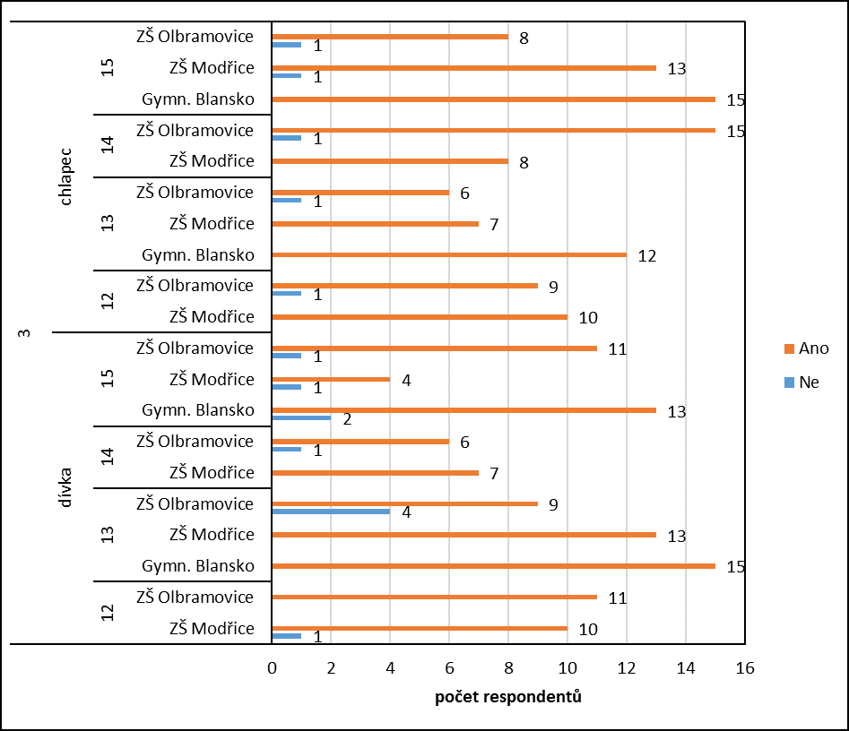
n=202

Otázku jsem do dotazníku zařadila záměrně, s cílem zjistit, kolik respondentů je ochotno přiznat, že se necítí dobře v sociálním klimatu školy. Dle mého mínění tento fakt, osobní pocit vytržení z kolektivu, má za následek rizikovější chování na internetu. Komunikace s někým neznámým, s někým, kdo mě fyzicky nezná, skýtá několik možností, tzv. se ukázat v lepším světle. Neznámý mě např. neodsoudí za můj vzhled, mohu mu lhát o věku, o škole, kterou navštěvuji a o kamarádech, které si vysním nebo naopak ponížím.

Otázka č. 4 Používáš internet?
K této otázce se v dotazníku vyjádřilo 222 (99,55 %) respondentů z 223 dotazovaných. Všichni, až na dva žáky odpověděli kladně. Mezi záporně odpovídajícími byla patnáctiletá dívka z Gymnázia Blansko a třináctiletý chlapec ze ZŠ a MŠ Olbramovice.

Graf 2 Používání internetu u žáků dotazovaných škol
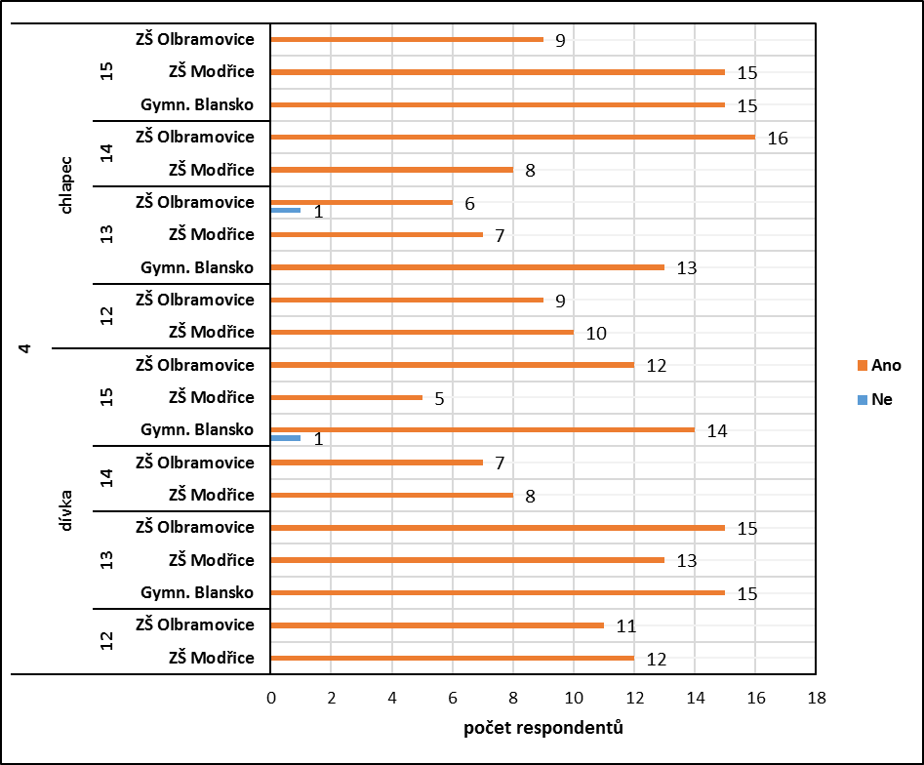
n=222

Otázka č. 5 Jakou dobu trávíš denně na internetu?
- 0 – 1 hodiny
- 2 – 3 hodiny
- 4 hodiny a více
Analýza otázky č. 5 mi má potvrdit nebo vyvrátit mnou stanovenou výzkumnou otázku č. 1, tedy že děti ve věku 14 až 15 let tráví více jak 4 hodiny denně na internetu. Celkově na otázku odpovědělo 222 (99,55 %) žáků, jeden neodpověděl. První možnost, že tráví na internetu nula, až jednu hodinu denně zvolilo 39 dívek a 27 chlapců všech věkových kategorií. Dvě až tři hodiny denně tráví na internetu 39 dívek a 49 chlapců a čtyři a více hodin tráví u internetu 34 dívek a 34 chlapců. V celkovém součtu výsledky dopadly takto (bráno přes všechny věkové kategorie):
- 66 (29,73 %) odpovídajících tráví na internetu nula až jednu hodinu;
- 88 (39,64 %) odpovídajících tráví na internetu dvě až tři hodiny;
- 68 (30,63 %) odpovídajících tráví na internetu čtyři a více hodiny.

V následující tabulce již máme celkový počet odpovídajících rozdělen podle pohlaví.

Tab. 2 Jakou dobu tráví žáci denně na internetu (rozděleno podle pohlaví)
čas | dívka | chlapec | celkem
0 -1 hodiny | 39 ze 112 tj. 34,82 % | 27 ze 110 tj. 24,55 % | 66 z 222 tj. 29,73 %
2 – 3 hodiny | 39 ze 112 tj. 34,82 % | 49 ze 110 tj. 44,55 % | 88 z 222 tj. 39,64 %
4 hodiny a více | 34 ze 112 tj. 30,36 % | 34 ze 110 tj. 30,90 % | 68 z 222 tj. 30,63 %
Celkem | 112 z 222 tj. 50,45 % | 110 z 222 tj. 49,55 % | 222

Zkusme se na vyhodnocení této otázky podívat nejen z pohledu pohlaví respondentů, ale také s přihlédnutím ke druhému základnímu kritériu a tím je věk respondentů. Rozdělením dívek a chlapců do věkových kategorií nám vzniklo 8 skupin odpovídajících. Dívky ve věku od 12 do 15 let a chlapci ve věku od 12 do 15 let.
Analýza dotazníku prokázala, že v kategorii dívky tráví nejdelší čas na internetu žákyně 9. tříd, tedy dívky, kterým je 15 let. Naopak nejméně času na internetu tráví dívky 12leté a 13leté. Vyhodnotíme-li chlapeckou kategorii, dojdeme k závěru, že nejdelší čas na internetu tráví kategorie 14letých chlapců. Ostatní věkové kategorie chlapců pobývají na internetu stejný čas a to 2 až 3 hodiny.
Po prozkoumání zjištěných údajů, které vyplývají z dotazníku, se mohu vrátit ke své výzkumné otázce č. 1, kde se domnívám, že 14leté až 15leté děti tráví na internetu více jak 4 hodiny času denně. Moje domněnka se nepotvrdila, neboť, jak ukazují výsledky mého průzkumu, dívek v této věkové kategorii odpovídalo celkem 46 z toho 17 (36,96 %) spadá do kategorie 4 a více hodin. Je nutno podotknout, že stejné procento dívek tohoto věku, tedy 36,96 % tráví na internetu 2 až 3 hodiny denně. V kategorii chlapců odpovědělo celkem 63 z toho 26 (41,27 %) trávících na internetu více jak 4 hodiny denně, ale rovněž jako u dívek je počet odpovídajících shodný s odpovědí 2 až 3 hodiny denně. Nelze tudíž potvrdit výzkumnou otázku č. 1, že největší procento odpovídajících ve věkové kategorii 14letých a 15letých tráví více jak 4 hodiny denně na internetu.
Nebudeme-li přihlížet ani k jednomu ze základních kritérií (pohlaví, věk), tak z dotazníku vyplývá, že největší počet odpovídajících tráví na internetu něco mezi 2 až 3 hodinami denně.

Tab. 3 Jakou dobu tráví dívky denně na internetu (rozděleno podle věku)
Odpověď | dívky
Odpověď | 12 | 13 | 14 | 15
0 – 1 h. | 9 z 23 tj. 39,13 % | 18 ze 43 tj. 41,86 % | 5 z 14 tj. 35,71 % | 7 z 32 tj. 21,87 %
2 – 3 h. | 9 z 23 tj. 39,13 % | 13 ze 43 tj. 30,23 % | 6 z 14 tj. 42,86 % | 11 z 32 tj. 34,37 %
4 hodiny a více | 5 z 23 tj. 27,74 % | 12 ze 43 tj. 27,91 % | 3 z 14 tj. 21,43 % | 14 z 32 tj. 43,75 %
celkem | 23 | 43 | 14 | 32

Tab. 3 Jakou dobu tráví chlapci denně na internetu (rozděleno podle věku)
Odpověď | chlapci
Odpověď | 12 | 13 | 14 | 15
0 – 1 h. | 6 z 20 tj. 30,00 % | 10 z 27 tj. 37,04 % | 6 z 24 tj. 25,00 % | 5 z 39 tj. 12,82 %
2 – 3 h. | 12 z 20 tj. 60,00 % | 11 z 27 tj. 40,74 % | 7 z 24 tj. 29,16 % | 19 z 39 tj. 48,72 %
4 hodiny a více | 2 z 20 tj. 10,00 % | 6 z 27 tj. 22,22 % | 11 z 24 tj. 45,83 % | 15 z 39 tj. 38,46 %
celkem | 20 | 27 | 24 | 39

Graf 3 Čas strávený žáky na internetu
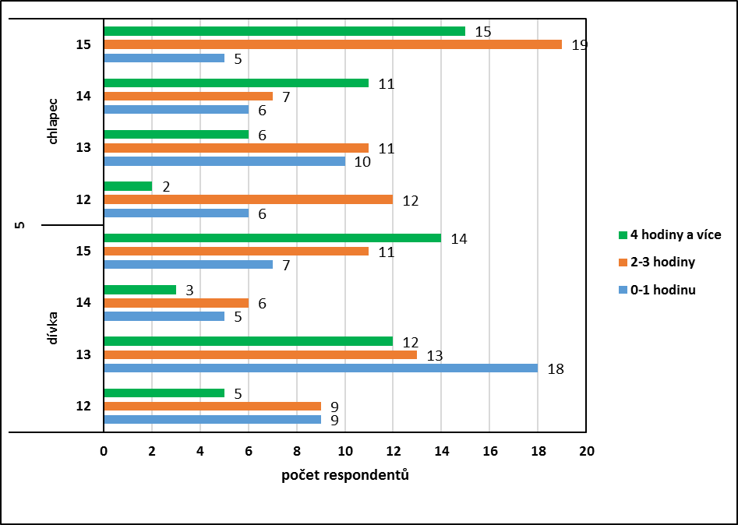
n=222

Otázka č. 6 Jakým způsobem trávíš na internetu čas?
- hraješ on-line hry
- stahuji filmy/hudbu
- komunikuješ s kamarády
- komunikuješ a seznamuješ se s cizími lidmi
- vyhledáváš informace potřebné či užitečné do školy
- vyhledáváš informace bez zacílení na školu
- jiné
U této otázky mohli žáci zvolit více odpovědí, do vyhodnocení jsem uvedla 5 nejčastěji zvolených činností. Jednoznačně nejpočetnější odpovědí byla činnost související s komunikací s kamarády, označilo ji 176 (78,92 %) z 223 respondentů. Následovalo vyhledávání informací potřebných do školy, kterým se zaměstnává během doby strávené na internetu 122 (54,70 %) a na třetím místě je stahování hudby nebo filmu s počtem odpovídajících 112 (50,22 %) z celkového počtu 223.
Při podrobnějším zkoumání výsledků si rozdělíme počty odpovídajících na dívky a chlapce, abychom mohli poté posoudit, jaké pohlaví se přiklání ke které, z nejčastěji uvedených odpovědí. Údaje jsou po přehlednost uvedeny v následující tabulce.
Tab. 4 Jakým způsobem tráví žáci čas na internetu
činnost | dívka | chlapec | celkem
komunikuji s kamarády | 95 z 223 tj. 42,60 % | 81 z 223 tj. 36,32 % | 176 z 223 tj. 78,92 %
vyhledávám informace potřebné do školy | 72 z 223 tj. 32,29 % | 50 z 223 tj. 22,42 % | 122 z 223 tj. 54,70 %
stahuji hudbu/filmy | 60 z 223 tj. 26,90 % | 52 z 223 tj. 23,32 % | 112 z 223 tj. 50,22 %
hraji hry | 32 z 223 tj. 14,35 % | 68 z 223 tj. 30,49 % | 100 z 223 tj. 44,84 %
vyhledávám informace nezacílené na školu | 45 z 223 tj. 20,18 % | 40 z 223 tj. 17,94 % | 85 z 223 tj. 38,12 %
Graf 4 Předmět zájmu doby strávené na internetu
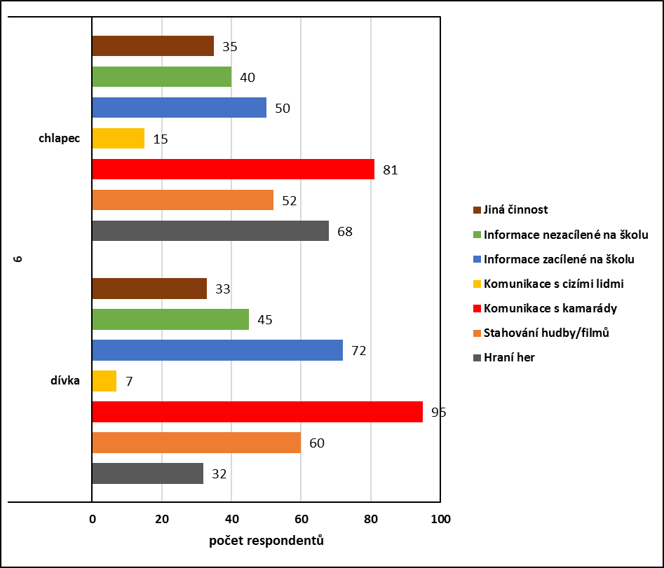
n=223

S přihlédnutím k pohlaví respondentů je zajímavé jak se změní pořadí nejčastěji volených činností. Na prvním místě u obou pohlaví zůstává komunikace s kamarády. Druhé místo, které zaujímalo vyhledávání informací potřebných do školy, zůstává jen u dívek (32,29 %), zatímco u chlapců přebírá druhou pozici hraní her (30,49 %). Třetí místo je opět u dívek (26,90 %) i chlapců (23,32 %) stejné a týká se stahování hudby nebo filmů.

Otázka č. 7 Je běžné, že máš v jednom okamžiku otevřeno více online konverzací?
- ano
- ne

Odpověď na tuto otázku označilo všech 223 účastníků průzkumu, z toho kladně odpovědělo 151 (67,71 %) a záporně 72 (32,29 %). Častěji mají v jednom okamžiku otevřeno více online konverzací dívky 85 (75,22 %) ze 113 odpovídajících, kdežto u chlapců je to jen 66 (60,00 %) ze 110, viz. tabulka níže.

Tab. 5 Otevřené online konverzace ve větším počtu než jedna (rozděleno podle pohlaví)
odpověď | dívky | chlapci | celkem
ano | 85 ze 113 tj. 75,22 % | 66 ze 110 tj. 60,00 % | 151 z 223 tj. 67,71 %
ne | 28 ze 113 tj. 24,78 % | 44 ze 110 tj. 40,00 % | 72 z 223 tj. 32,29 %
celkem | 113 z 223 tj. 50,67 % | 110 z 223 tj. 49,33 % | 223

Graf 5 Existence vícero aktivních online konverzací v jednom čase
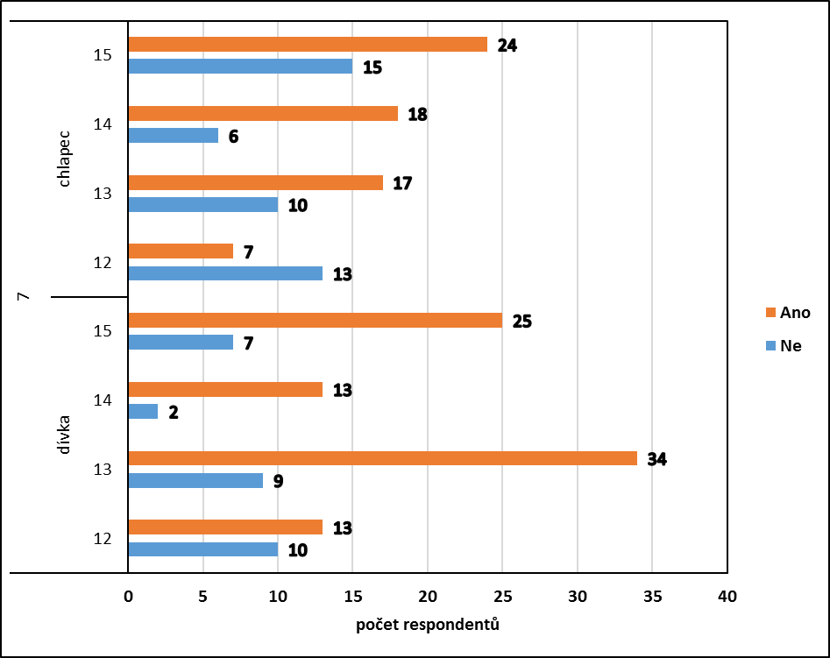
n=223

Otázka č. 8 Stalo se ti někdy, že jsi poslal(a) zprávu na chatu někomu jinému, než sis myslel?
- ano
- ne

U této, stejně jako u otázky č. 7, jsem se setkala se 100% účastí, odpovědělo na ni 223 žáků. Omyl, který představuje zaslanou zprávu někomu jinému, než mám v úmyslu, se stal 120 (53,81 %) odpovídajícím, u 103 (46,19 %) se tak nestalo. Ve více jak v polovině případů u zkoumaného vzorku respondentů tedy dochází k možnému sdílení informací, které mohou, dle charakteru, být zneužity proti odesílateli zprávy. Tabulka nám napoví, jak jsou v zasílání zpráv opatrné dívky a jak je tu u chlapců.

Tab. 6 Zprávy na chatu zaslané někomu jinému (rozděleno podle pohlaví)
odpověď | dívky | chlapci | celkem
ano | 67 ze 113 tj. 59,29 % | 53 ze 110 tj. 48,19 % | 120 z 223 tj. 53,81 %
ne | 46 ze 113 tj. 40,71 % | 57 ze 110 tj. 51,82 % | 103z 223 tj. 46,19 %
celkem | 113 z 223 tj. 50,67 % | 110 z 223 tj. 49,33 % | 223

Výsledky otázky č. 8 potvrzují fakt, že dívky častěji komunikují s více lidmi v jednom okamžiku, tudíž je větší pravděpodobnost, že nechtěně zašlou zprávu někomu jinému, než pro koho je určena. Z výsledků odpovědí na otázky č. 7 a č. 8 usuzuji, že dotazovaní odpovídali na tyto navazující otázky pravdivě.

Graf 6 Existence omylem zaslaných zpráv někomu jinému
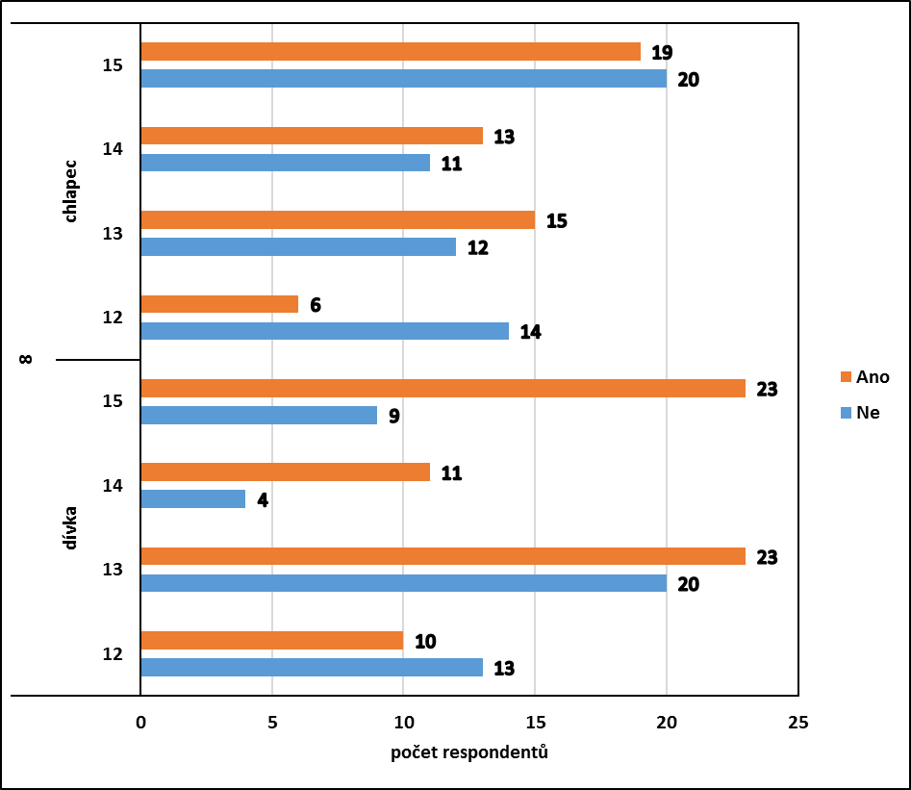
n=223

Otázka č. 9 Byly tyto textové zprávy sexuálního charakteru?
- ano
- ne
Otázka navazuje na předchozí a jejím cílem je upozornit na fakt, jak snadné je poskytnout někomu náhodnému informace, které by mohly být později použity a zneužity proti odesílateli samotnému.
Na otázku se nebálo, i když těžko posoudit do jaké míry jsou odpovědi pravdivé, odpovědět 217 (97,31 %) z již známého čísla 223. Z toho 210 (96,77 %) odpovědělo ne, z toho vyplývá, že pouze 7 (3,23 %) žáků přiznalo, že zaslali zprávu sexuálního charakteru někomu jinému. Na jednu stranu to není alarmující procento dětí z mnou provedeného výzkumu, ale uvědomme si, že respondenti jsou žáky 2. stupně základních škol a berme v potaz i tu možnost, že se někteří k tomuto nepřiznali. To, co překvapilo mne samotnou, že kladně odpovědělo více chlapců, konkrétně 5 (71,43 %) z celkového počtu 7.

Tab. 7 Omylem zaslané textové zprávy se sexuálním charakterem (rozděleno podle pohlaví)
odpověď | dívky | chlapci | celkem
ano | 2 ze 111 tj. 1,80 % | 5 ze 106 tj. 4,72 % | 7 z 217 tj. 3,23 %
ne | 109 ze 111 tj. 98,20 % | 101 ze 106 tj. 95,28 % | 210 z 217 tj. 96,77 %
celkem | 111 z 217 tj. 51,15 % | 106 z 217 tj. 48,85 % | 217

Graf 7 Omylem zaslané zprávy mající sexuální charakter
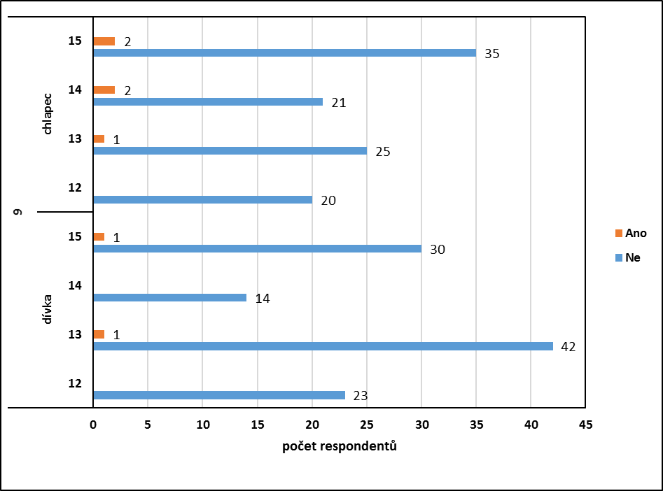
n=217

Otázka č. 10 Máš uložené textové zprávy, které mají sexuální charakter?
- ano
- ne

K této skutečnosti se přiznalo 19 (8,67 %) z 219 odpovídajících. Konkrétně 13 (68,42 %) dívek a 6 (31,58 %) chlapců. U tohoto bodu dotazníku mě zajímá věk kladně odpovídajících studentů a zároveň i škola, kterou navštěvují. Výsledky promítnu do následující tabulky.

Tab. 8 Počet uložených textových zpráv se sexuálním charakterem na jednotlivých školách (rozděleno podle pohlaví a věku)
pohlaví | dívky |  |  |  | chlapci |  |  |  | Celkem
věk | 12 | 13 | 14 | 15 | 12 | 13 | 14 | 15 | Celkem
ZŠ a MŠ Olbramovice | - | - | 2 | 6 | - | - | - | - | 8
ZŠ Modřice | - | 1 | - | - | - | - | 1 | - | 2
Gymnázium Blansko | - | 2 | - | 2 | - | 2 | - | 3 | 9
Celkem | - | 3 | 2 | 8 | - | 2 | 1 | 3 | 19

Jak je vidět v tabulce, počet dětí, které si uchovávají textové zprávy se sexuálním charakterem, stoupá úměrně s věkem. Na základě přirozeného vývoje a dospívání mládeže, stoupá i zájem o vlastní sexualitu a sex jako samotný akt.

Graf 8 Rozložení textových zpráv se sexuálním charakterem na jednotlivých školách
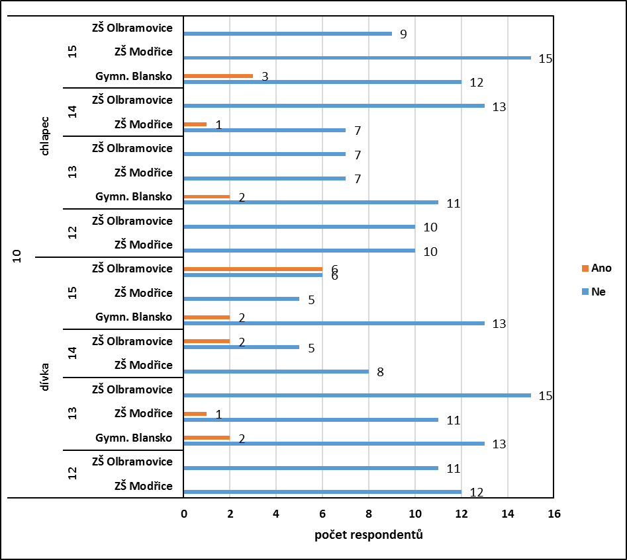
n=219

Následující otázky z dotazníku (č. 11 až č. 25) budou vyhodnocovány ve dvojicích v jednom bodě, neboť jednotlivé odpovědi na sebe logicky navazují.

Otázka č. 11 Vyměňuješ si textové zprávy se sexuálním charakterem?
- ano
- ne

Otázka č. 12 Za jakým účelem si vyměňuješ textové zprávy, které mají sexuální charakter?
- konverzace s partnerem/partnerkou
- nechal(a) jsi se vyprovokovat někým jiným
- z důvodu navázání nové známosti
- z důvodu vylákání intimností od druhého
- z legrace
- za jiným účelem

Možnost „ANO“ zvolilo celkem 21 (9,59 %) z 219 respondentů. 13 (61,90 %) dívek a 8 (38,09 %) chlapců. Zajímavé je ovšem propojení s následující otázkou! Pokud „ANO“, tak za jakým účelem! Na tuto otázku totiž odpovědělo 35 žáků, kteří na předchozí otázku č. 11 odpověděli záporně. Zatím co tedy na otázku č. 11 odpovědělo 21 žáků, na následující logicky navazující odpovědělo celkem 56 žáků! Tato skutečnost mohla nastat, dle mého názoru, ze dvou důvodů. Buď žáci otázkám neporozuměli, nebo si neuvědomili, že odpovědí na otázku č. 12 (z jakého důvodu si je vyměňují) přiznali, že tak činí, i když to chtěli v předchozí otázce č. 11 popřít! Pojďme se podívat na výsledky odpovědí na otázku č. 12.

Tab. 9 Účel výměny textových zpráv se sexuálním charakterem (rozděleno podle pohlaví a věku)
Odpověď | dívky |  |  |  | chlapci |  |  |  | Celkem
Odpověď | 12 | 13 | 14 | 15 | 12 | 13 | 14 | 15 | Celkem
konverzace s partnerem | - | 2 | 1 | 6 | - | 1 | - | - | 10
nechal(a) se vyprovokovat | - | - | - | - | - | - | 1 | 2 | 3
navázání nové známosti | - | - | - | 1 | - | - | - | 1 | 2
vylákání intimností od druhého | - | - | - | - | - | - | - | 1 | 1
z legrace | - | 3 |  | 6 | 1 | 2 | 1 | 3 | 16
za jiným účelem | - | 2 | 2 | 1 | - | 1 | - | 2 | 8

Nejčastěji uváděný důvod je „z legrace“, následuje „konverzace s partnerem“ a na třetím místě je uváděna odpověď „za jiným účelem“. K vyhodnocení této otázky budu přihlížet při zkoumání stanovené hypotézy č. 3, že velmi malé procento dětí považuje sdílení intimních fotografií a textových zpráv se sexuálním charakterem za rizikové chování.

Graf 9 Účel výměny textových zpráv se sexuální charakterem
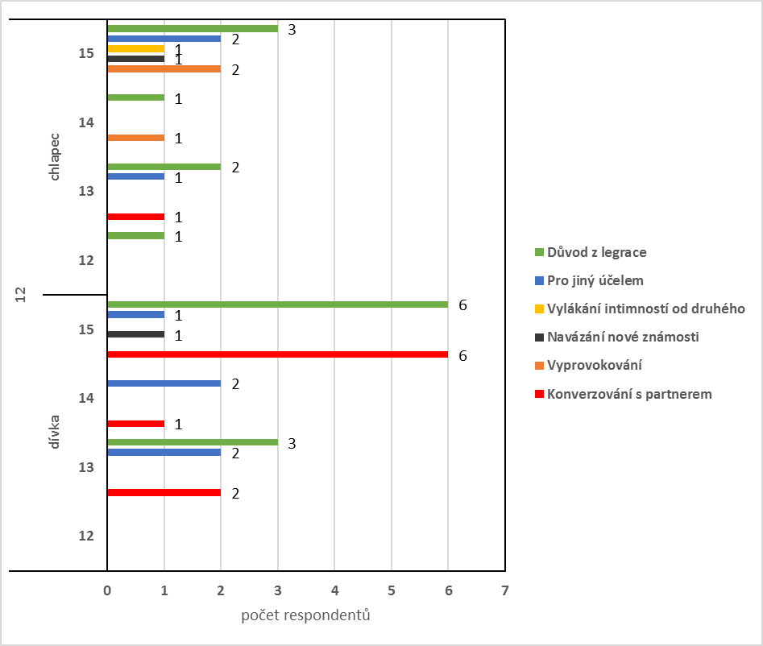
n=40

Otázka č. 13 Máš v mobilu nebo v počítači intimní fotografie, na kterých jsi ty?
- ano
- ne
Otázka č. 14a Byly tyto fotografie tvé osoby pořízeny:
- tebou – selfie
- někým jiným

Otázka č. 14b Byly tyto fotografie tvé osoby pořízeny:
- pro tebe
- pro někoho jiného

Otázku č. 13 zodpovědělo celkem 221 (99,10 %) z celkového počtu 223 dotazovaných. Kladnou odpověď zvolilo 13 (5,88 %) žáků a záporně odpovědělo 208 (94,12 %) odpovídajících. Jakákoliv odpověď na otázku č. 14 logicky předpokládá, že na otázku č. 13 bylo odpovězeno kladně. Přesto, tak jako u předchozí dvojice otázek, se našlo 22 respondentů, kteří odpověděli, byť na otázku č. 13 odpověděli „NE“. I zde předpokládejme varianty, že buď nepochopili logický sled otázek, nebo se doznali až na druhý pokus. Zvolené odpovědi na 14 otázku si promítneme v tabulce.

Tab. 10 Jakým způsobem byly pořízeny intimní fotografie respondentů (rozděleno podle pohlaví a věku)
Odpověď | dívky |  |  |  | chlapci |  |  |  | Celkem
Odpověď | 12 | 13 | 14 | 15 | 12 | 13 | 14 | 15 | Celkem
Tebou - selfie | 1 | 5 | - | 4 | - | 1 | 1 | 1 | 13
někým jiným | - | 1 | 1 | 1 | - | - | - | - | 3

Tab. 11 Pro koho byly pořízeny intimní fotografie respondentů (rozděleno podle pohlaví a věku)
Odpověď | dívky |  |  |  | chlapci |  |  |  | Celkem
Odpověď | 12 | 13 | 14 | 15 | 12 | 13 | 14 | 15 | Celkem
pro tebe | 1 | 4 | - | 2 | 1 | 1 | - | - | 9
pro někoho jiného | - | - | - | - | - | - | - | - | 0
Graf 10 Způsob pořízení a příjemce intimních fotografií respondentů
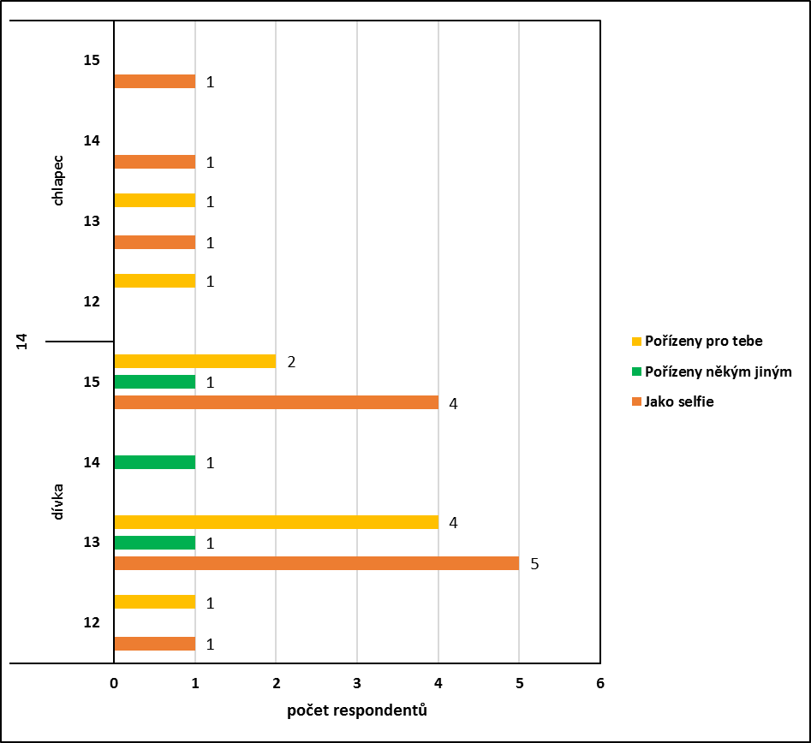
n=25

Otázka č. 15 Máš v mobilu nebo v počítači intimní fotografie někoho jiného?
- ano
- ne

Otázka č. 16a Byly tyto fotografie někoho jiného pořízeny:
- tebou
- někým jiným
Otázka č. 16b Byly tyto fotografie někoho jiného pořízeny:
- pro tebe
- pro někoho jiného
Z celkového počtu rozdaných dotazníků byla otázka č. 15 zodpovězena 219 (98,20 %) žáky. 197 (89,95 %) odpovědí bylo záporných a 22 (10,04 %). Na otázku č. 16a odpovědělo celkem 18 respondentů, jak ukazuje následující graf.

Graf 11 Způsob pořízení cizích intimních fotografií
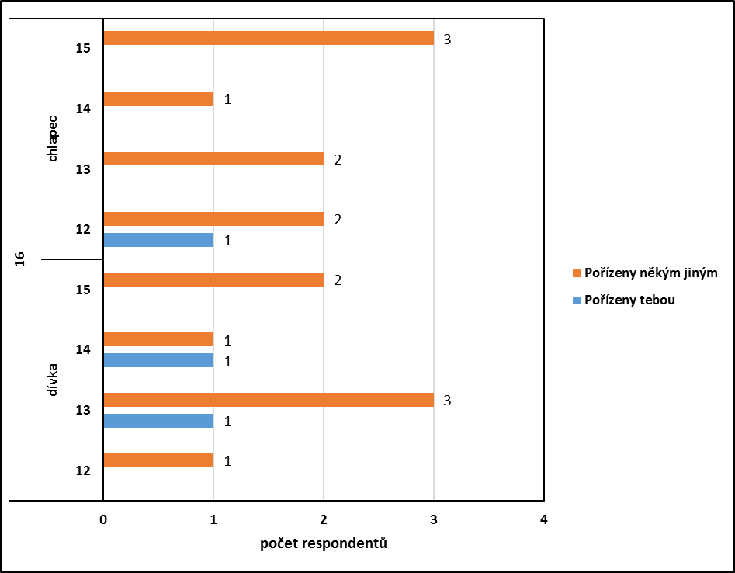
n=18
Tab. 12 Jakým způsobem byly pořízeny intimní fotografie někoho jiného v mobilních telefonech nebo v počítači respondentů (rozděleno podle pohlaví a věku)
Odpověď | dívky |  |  |  | chlapci |  |  |  | Celkem
Odpověď | 12 | 13 | 14 | 15 | 12 | 13 | 14 | 15 | Celkem
tebou | - | 1 | 1 | - | 1 | - | - | - | 3
někým jiným | 1 | 3 | 1 | 2 | 2 | 2 | 1 | 3 | 15

Na druhou část otázky č. 16 odpovědělo v dotazníku 11 žáků.

Graf 12 Příjemce pořízených intimních fotografií
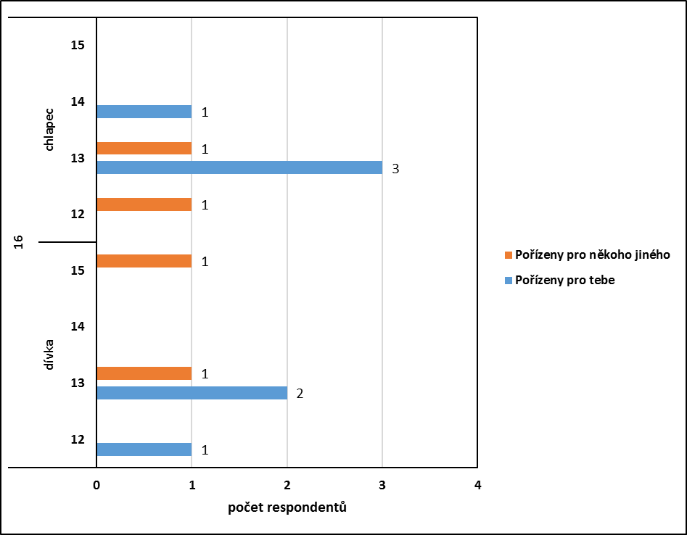
n=11

Tab. 13 Pro koho byly pořízeny intimní fotografie někoho jiného v mobilních telefonech nebo v počítači respondentů (rozděleno podle pohlaví a věku)
Odpověď | dívky |  |  |  | chlapci |  |  |  | Celkem
Odpověď | 12 | 13 | 14 | 15 | 12 | 13 | 14 | 15 | Celkem
pro tebe | 1 | 2 | - | - | - | 3 | 1 | - | 7
pro někoho jiného | - | 1 | - | 1 | 1 | 1 | - | - | 4

Následuje vyhodnocení tří otázek, které na sebe logicky navazují.

Otázka č. 17 Poslal(a) nebo sdílel(a) jsi na internetu své intimní fotografie?
- ano
- ne

Otázka č. 18 Bylo to z vlastní iniciativy (chtěl(a) jsi se pochlubit) nebo jsi byl(a) požádán(a)?
- z vlastní iniciativy
- požádán(a)

Otázka č. 19 Pokud jsi byl(a) požádán(a), tak z jakého důvodu?
- součást vztahu
- fotka za fotku – výměna
- za peníze – byla ti nabídnuta úplata v jakékoliv podobě
- z legrace
- další důvody

Na otázku č. 17 odpovědělo 222 (99,55 %) z celkového počtu dotázaných a to tak, že 214 (96,40 %) odpovědělo záporně a 8 (3,60 %) kladně. Otázky č. 18 a 19 logicky navazují na otázku č. 17. Z toho vyplývá, že na tyto otázky by měli odpovídat pouze ti, kteří u otázky č. 17 zaškrtli kladnou odpověď. Ovšem stejně jako v předchozích případech i v tomto bloku odpověděli někteří nelogicky na dvě navazující otázky a to v počtu 24 dotazovaných.
Z těch 8 žáků, kteří odpovídali kladně na otázku č. 17, odpovědělo 5 (62,50 %) že své intimní fotografie sdílelo na internetu z vlastní iniciativy a 3 (37,50 %) bylo požádáno, aby tak učinili. Zajímavý je také fakt, že kladně odpovědělo 7 děvčat a pouze 1 chlapec. Následující tabulka nám ukáže, z jakých důvodů byly dotyční požádáni, aby intimní fotografie na internetu sdíleli, čímž vyhodnotíme otázku č. 19.

Tab. 14 Důvody z jakých žáci zasílají nebo sdílejí na internetu své intimní fotografie (rozděleno podle pohlaví a věku)
Odpověď | dívky |  |  |  | chlapci |  |  |  | Celkem
Odpověď | 12 | 13 | 14 | 15 | 12 | 13 | 14 | 15 | Celkem
součást vztahu | - | 1 | - | 2 | - | - | - | - | 3
fotka za fotku | - | 1 | - | 2 | - | - | - | - | 3
za peníze | - | - | - | - | - | - | - | - | 0
z legrace | - | - | - | 1 | - | 1 | - | - | 2
další důvody | - | 2 | - | 1 | - | 1 | - | - | 4
Celkem | 0 | 4 | 0 | 6 | 0 | 2 | 0 | 0 | 12

Graf 13 Z jakých důvodů zasílají nebo sdílejí na internetu žáci své intimní fotografie
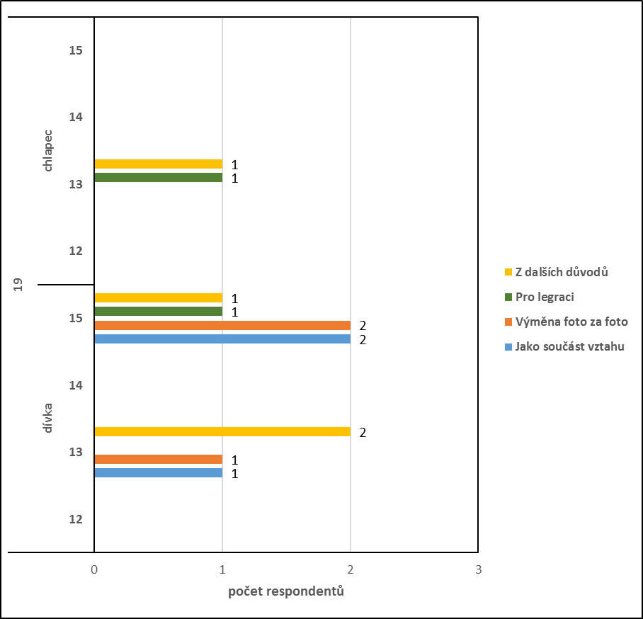
n=12

Otázka č. 20 Poslal(a) nebo sdílel(a) jsi na internetu intimní fotografie někoho jiného?
- ano
- ne

Otázka č. 21 Pokud „ano“, tak z jakého důvodu?
- potřeba pochlubit se hezkým/hezkou partnerem/partnerkou
- nechal(a) jsi se vyprovokovat někým jiným
- z důvodu neopětované lásky
- z důvodu pomsty, nenávisti
- z legrace
- další důvody

„Ano“ na otázku č. 20 odpovědělo 8 (3,67 %, 4 chlapci a 4 dívky) z 218 odpovídajících, 210 (96,33 %) odpovědělo „ne“.
Na otázku č. 21 odpovídali respondenti následovně.

Tab. 15 Důvody z jakých žáci sdílejí na internetu intimní fotografie někoho jiného (rozděleno podle pohlaví a věku)
Odpověď | dívky |  |  |  | chlapci |  |  |  | Celkem
Odpověď | 12 | 13 | 14 | 15 | 12 | 13 | 14 | 15 | Celkem
potřeba pochlubit se | - | - | - | - | - | - | - | - | 0
nechal(a) se vyprovokovat | - | - | - | 1 | - | 1 | - | - | 2
z důvodu neopětované lásky | - | 1 | - | - | - | - | - | - | 1
z důvodu pomsty, nenávisti | - | - | - | 1 | - | - | - | - | 1
z legrace | - | - | - | 1 | - | 1 | - | - | 2
další důvody | - | 1 | - | 1 | - | - | - | 2 | 4

Otázka č. 22 Požádal(a) jsi ty někoho o zaslání nebo sdílení intimní fotografie někoho jiného?
- ano
- ne

Otázka č. 23 Pokud „ano“, tak z jakého důvodu?
- součást vztahu – chtěl(a) jsi mít fotografie svého partnera/partnerky
- fotka za fotku – výměna
- za peníze – nabízel(a) jsi někomu úplatu v jakékoliv podobě
- z legrace
- další důvody

K otázce č. 22 se vyjádřilo 220 (98,65 %) dotazovaných dětí, z toho 200 (90,90 %) záporně a 20 (9,10 %). Na následující otázku č. 23 odpovědělo i 9 dětí, které označily v předchozí odpovědi „ne“. U této otázky mě překvapila skutečnost, že pokud se jedná o sdílení nebo zasílání osobních intimní fotografií, tak se k této skutečnosti doznalo pouze 8 dětí, ovšem na otázku, zda oni sami požádali o sdílení nebo zaslání intimní fotografie někoho jiného, odpovědělo kladně již 20 z celkového počtu, což je o 40% více. Děti jsou ve vetší míře ochotni sdílet a zasílat intimní fotografie, na kterých nejsou oni sami! Z jakých důvodů tak činní se dozvíme s tabulky č. 16.

Tab. 16 Důvody z jakých žáci někoho požádají o zaslání nebo o sdílení intimní fotografie na internetu (rozděleno podle pohlaví a věku)
Odpověď | dívky |  |  |  | chlapci |  |  |  | Celkem
Odpověď | 12 | 13 | 14 | 15 | 12 | 13 | 14 | 15 | Celkem
součást vztahu | - | - | - | - | - | - | 1 | - | 1
fotka za fotku | - | 1 | 1 | 1 | - | - | - | - | 3
za peníze | - | - | - | - | - | - | - | - | 0
z legrace | - | - | 1 | 2 | - | 2 | - | 5 | 10
další důvody | - | 1 | 1 | - | - | 5 | - | 1 | 8
celkem | - | 2 | 3 | 3 | - | 7 | 1 | 6 | 22

Otázka č. 24 Posílal nebo sdílel někdo intimní fotografie tvojí osoby na internetu?
- ano
- ne
Otázka č. 25 Pokud „ano“, proč si myslíš, že to udělal?
- aby se pochlubil(a)
- aby tě ztrapnil(a)
- aby ti ublížil(a)
- aby tě získal(a)
- z legrace
- další důvody

Na otázku č. 24 odpovědělo 220 (98,65 %) respondentů. 217 (98,64 %) záporně a 3 (1,36 %) kladně. Na navazující otázku č. 25 odpovídali respondenti následovně.

Tab. 17 Důvody z jakých někdo cizí posílal nebo sdílel intimní fotografie respondentů na internetu (rozděleno podle pohlaví a věku)
Odpověď | dívky |  |  |  | chlapci |  |  |  | Celkem
Odpověď | 12 | 13 | 14 | 15 | 12 | 13 | 14 | 15 | Celkem
aby se pochlubil(a) | - | - | - | - | - | - | - | - | 0
aby tě ztrapnil(a) | - | - | - | 1 | - | - | - | - | 1
aby ti ublížil(a) | - | - | - | 2 | - | - | - | - | 2
aby tě získal(a) | - | - | - | - | - | 1 | - | - | 1
z legrace | - | - | - | - | - | - | - | - | 0
další důvody | - | - | - | - | - | 1 | - | - | 1

Prostřednictvím vyhodnocení následující otázky se dostáváme k výzkumné otázce č. 2, ve znění velmi malé procento dětí považuje sdílení intimních fotografií a textových zpráv se sexuálním charakterem za rizikové. Stanovenou výzkumnou otázku budeme posuzovat na základě výsledků otázky č. 26.

Otázka č. 26 Považuješ výše zmíněné situace týkající se intimních fotografií a textových zpráv se sexuálním charakterem za rizikové?
- ano (doplň prosím PROČ?)
- ne (doplň prosím PROČ?)

Na otázku odpovědělo celkem 202 (90,58 %) dotázaných, z toho 176 (87,13 %) označilo možnost „ano“, považuje tudíž sdílení intimních fotografií a textových zpráv se sexuálním charakterem za rizikové. Pouze 26 (12,87 %) odpovědělo „ne“, tím pádem výše zmíněnou situaci jako rizikovou nevnímá. Moje výzkumná otázka č. 2 byla opět vyvrácena, jak je vidět z výše uvedených dat. Vysoké procento (87,13 %) dětí ve věku 12 až 15 let, považuje sdílení intimních fotografií a zasílání zpráv se sexuálním charakterem za rizikové!

Graf 14 Vnímání rizikového chování pokud jde o zasílání textových zpráv se sexuálním charakterem a sdílení intimních fotografií na internetu
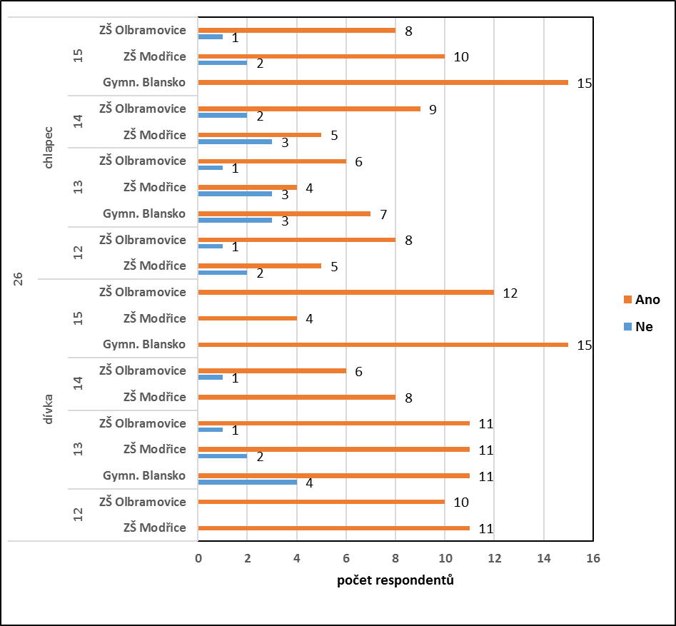
n=202

U odpovědí měli dotazovaní uvést i důvod, proč si myslí, že je to rizikové nebo naopak toto chování rizikové není. Důvod uvedlo 88 (43,56 %) dětí. Nejčastěji uváděný důvod (37,50 %) bylo všeobecné zneužití těchto fotografií nebo textových zpráv a na druhém místě (22,72 %) se odpovídající obávali případného zneužití fotografií a zpráv k vydírání jich samotných. Třetí místo (17,05 %) obsadila obava, že by se fotografie či textové zprávy mohly dostat do cizích rukou. Tyto a některé významnější další důvody jsou uvedeny v tabulce níže.
Tab. 18 Důvody, pro které respondenti považují zasílání nebo sdílení zpráv se sexuálním charakterem a sdílení nebo zasílání intimních fotografií na internetu za rizikové (rozděleno podle pohlaví a věku)
Odpověď | dívky |  |  |  | chlapci |  |  |  | Celkem
Odpověď | 12 | 13 | 14 | 15 | 12 | 13 | 14 | 15 | Celkem
možnost zneužití | 1 | 4 | 2 | 10 | 3 | 1 | 3 | 9 | 33
možnost vydírání | 5 | 2 | 2 | 2 | 1 | 2 | - | 6 | 20
dostanou se do cizích rukou | 2 | 3 | - | 9 | - | - | - | 1 | 15
narušení soukromí | - | 1 | 1 | 3 | - | 1 | 1 | 2 | 9
zhroucení, sebepoškození | - | - | 1 | 1 | - | - | 1 | 3 | 6
kyberšikana | - | - | 1 | 2 | 1 | - | - | 1 | 5
Graf 15 Důvody rizikového chování na internetu
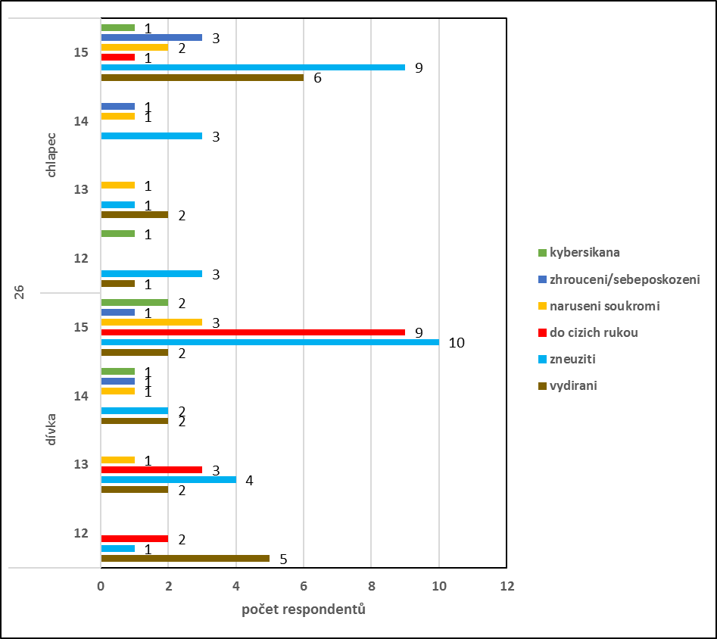
n=88

Otázka č. 27 Setkal(a) jsi se u svých spolužáků (kamarádů, známých) se situací, na kterou se dotazujeme výše v dotazníku?
- ano
- ne

Tuto otázku zodpovědělo celkem 216 (96,86 %) žáků. Se situací zmiňovanou v předešlých otázkách (sdílení vlastních fotografií, sdílení cizích fotografií apod.) se setkalo 69 (31,94 %) odpovídajících. Z těchto 69, kteří volili odpověď ano, jsou to ve větším počtu dívky 41 (59,42 %). Není asi překvapením, že se zvyšujícím se věkem respondentů roste i počet kladných odpovědí. Naopak 147 (68,05 %) žáků se se zmiňovanými situacemi nikdy nesetkalo.

Graf 16 Existence rizikového chování v sociální skupině respondentů
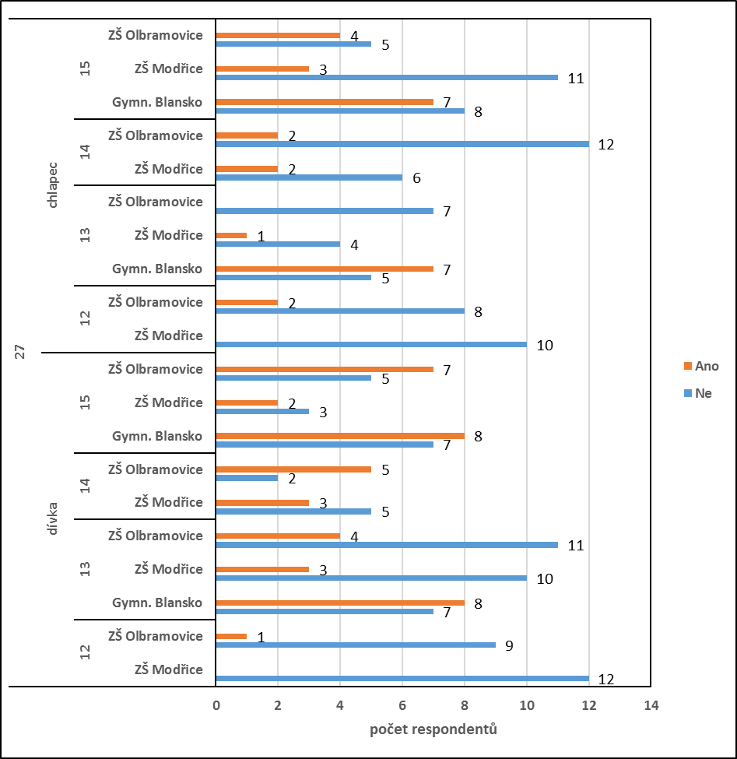
n=216
Tab. 19 Počet respondentů, kteří se setkali s rizikovým chováním na internetu (rozděleno podle pohlaví a věku)
Odpověď | dívky |  |  |  | chlapci |  |  |  | Celkem
Odpověď | 12 | 13 | 14 | 15 | 12 | 13 | 14 | 15 | Celkem
ano | 1 | 15 | 8 | 17 | 2 | 8 | 4 | 14 | 69

Otázka č. 28 Setkal(a) jsi se osobně nebo zprostředkovaně s kyberšikanou?
- ano – osobně
- ne – osobně
- ano – v okruhu mých spolužáků/kamarádů/známých
- ne – v okruhu mých spolužáků/kamarádů/známých
- nevím, co pojem kyberšikana znamená

U této otázky nezvolilo žádnou odpověď pouze 8 respondentů, odpovědělo na ni tudíž 215 (96,41 %) dotazovaných žáků. V následující tabulce vidíme, jaké odpovědi si volili. Graf nám pak zobrazuje vyhodnocené odpovědí nejen na základě dvou vybraných kritérií (věk a pohlaví), ale jakým způsobem odpovídali na jednotlivých školách.

Tab. 20 Zkušenost s kyberšikanou v praxi (rozděleno dle pohlaví a věku)
Odpověď | dívky |  |  |  | chlapci |  |  |  | Celkem
Odpověď | 12 | 13 | 14 | 15 | 12 | 13 | 14 | 15 | Celkem
osobně ano | - | 3 | 5 | 4 | 1 | 2 | 2 | 2 | 19
osobně ne | 20 | 32 | 6 | 15 | 16 | 16 | 15 | 22 | 142
v okruhu známých ano | 1 | 8 | 2 | 12 | - | 2 | 2 | 5 | 32
v okruhu známých ne | 6 | 14 | 5 | 10 | 6 | 10 | 7 | 22 | 80
neznám pojem kyberšikana | - | 1 | 1 | 1 | - | 2 | - | - | 5

Graf 17 Zkušenost s kyberšikanou u dotazovaných žáků
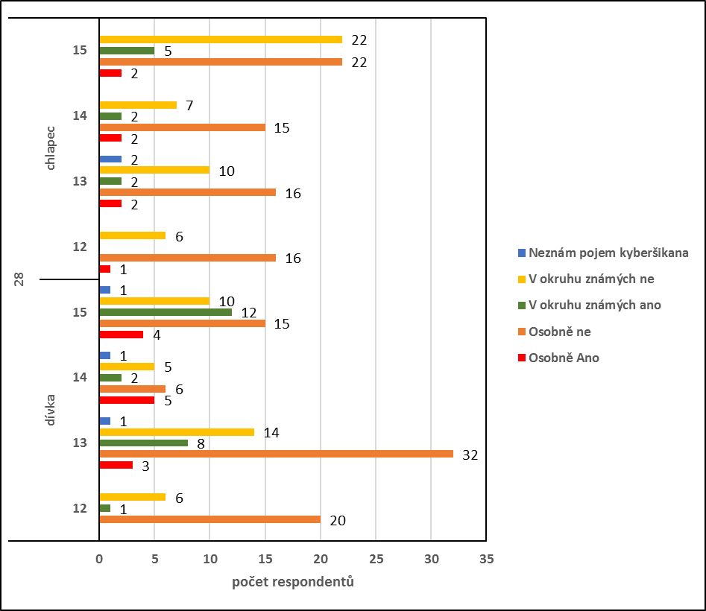
n=215

Z výsledků vyplývá, že 19 (8,83 %) dětí má osobní zkušenost s kyberšikanou, jak je vidět v tabulce i grafu, tak nejvíce takto odpovídaly čtrnáctileté dívky ze ZŠ Olbramovice. Pro mne překvapení, neboť jsem předpokládala, že tuto zkušenost budou mít spíše dětí z větších městských škol.
Uspokojivé zjištění je naopak fakt, že pouze 5 (2,32 %) žáků, odpovídajících na otázku č. 28, uvedlo, že nezná pojem kyberšikana.
Téměř v samém závěru se dostáváme v rámci vyhodnocení otázky č. 29 ke stanovené výzkumné otázce č. 3, ve které jsem si stanovila, že malé procento dětí zná pojem sexting.

Otázka č. 29 Setkal(a) jsi se osobně nebo zprostředkovaně se sextingem?
- ano – osobně
- ne – osobně
- ano – v okruhu mých spolužáků/kamarádů/známých
- ne – v okruhu mých spolužáků/kamarádů/známých
- nevím, co pojem sexting znamená

Na poslední hodnocenou otázku odpovědělo 220 (98,65 %) respondentů. Tabulka a grafy nám ukáží rozložení jednotlivých odpovědí a zároveň budeme moci potvrdit nebo naopak vyvrátit stanovenou výzkumnou otázku č. 3.

Tab. 21 Zkušenost se sextingem v praxi (rozděleno dle pohlaví a věku)
Odpověď | dívky |  |  |  | chlapci |  |  |  | Celkem
Odpověď | 12 | 13 | 14 | 15 | 12 | 13 | 14 | 15 | Celkem
osobně ano | - | 6 | - | 4 | - | 2 | 1 | - | 13
osobně ne | 4 | 26 | 2 | 13 | 8 | 13 | 5 | 14 | 85
v okruhu známých ano | - | 4 | - | 2 | - | 7 | - | 4 | 17
v okruhu známých ne | 1 | 11 | 1 | 8 | 2 | 5 | 2 | 14 | 44
neznám pojem kyberšikana | 15 | 10 | 12 | 13 | 11 | 7 | 17 | 14 | 99

Graf 18 Zkušenost se sextingem u dotazovaných respondentů
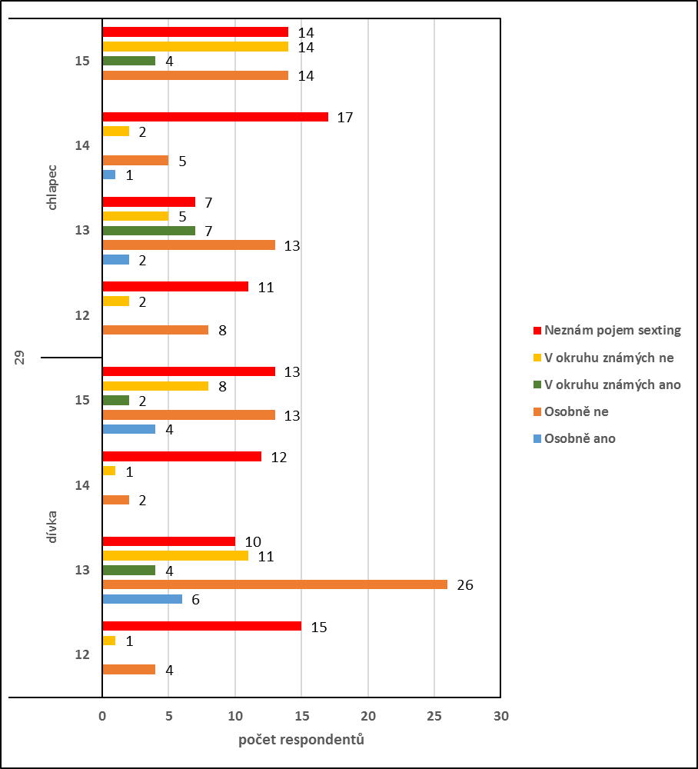
n=220

Z vyhodnocených dat vyplývá, že 99 (45 %) žáků nezná pojem sexting. Logicky 55 % odpovídajících pojem sexting zná nebo si to alespoň myslí. Stanovenou výzkumnou otázku č. 3 tedy nemůžeme potvrdit, neboť 55 % není malé procento!
Graf č. 19 nám ukazuje rozložení odpovědí na jednotlivých školách.

Graf 19 Zkušenost se sextingem u dotazovaných respondentů na jednotlivých školách
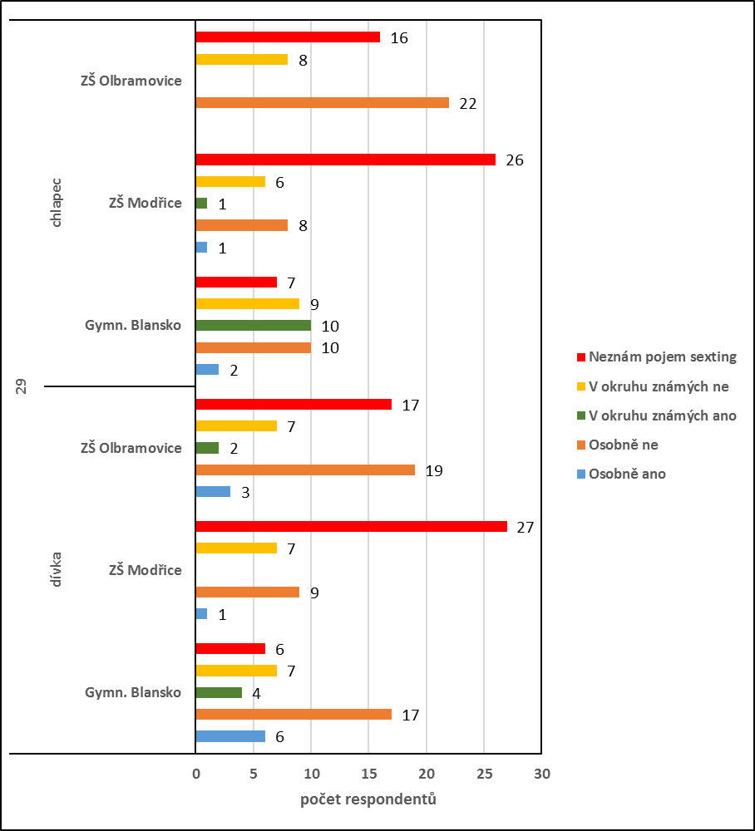
n=220

Poslední dvě otázky č. 30 a č. 31 v dotazníku byly doplňující. V otázce č. 30 jsem se dětí ptala, zda považují za správné výše zmiňované chování oznámit někomu dospělému (rodičům, zaměstnanci školy apod.). Celkem na otázku odpovědělo 215 (96,41 %), z toho uspokojivě 175 (81,40 %) volilo odpověď ano a pouze 40 (18,60 %) odpovědělo záporně.
Poslední otázka dotazníku č. 31 zněla, zda rozuměli všem otázkám, které byly položeny v dotazníku, v případě, že nerozuměli, tak měli napsat, které to byly otázky. Odpovědělo 219 (98,20 %), z toho 90 (41,10 %) nerozumělo otázce č. 29! Tento údaj nám potvrzuje výsledky vyhodnocení otázky č. 29, kdy 99 odpovídajících nezná pojem sexting, tudíž nerozumí otázce.
Zbylí označili v zanedbatelné míře otázky č. 26, 28 a 30.

6.6 SHRNUTÍ

V teoretické části jsme naplnili jednotlivé dílčí cíle, zpracovali jsme podrobně různé formy, základní prvky a projevy kyberšikany a sextingu. Vymezili jsme rozdíly mezi tradiční šikanou a kyberšikanou, obeznámili jsme se s prevenčními programy rizikového chování a projekty, které se danou problematikou zabývají a jsou nápomocny při řešení již vzniklých krizových situací.
V praktické části byly dílčí cíle naplněny zpracováním výsledků výzkumu do tabulek a grafů se slovním popisem výsledků.
Cíl zaměřený na výzkumné otázky byl naplněn následujícím způsobem:
1. Výzkumná otázka č. 1. Děti ve věku 14 až 15 let tráví více jak 4 hodiny denně na internetu.
Celkově na otázku, „Jakou dobu trávíš denně na internetu?“, odpovídalo 222 99,55 % respondentů. Vyhodnotili jsme výsledky přes všechny věkové kategorie a došli jsme k závěru, že nejčastější odpovědí bylo – dvě až tři hodiny denně. Vrátíme-li se ke znění výzkumné otázky, musíme při vyhodnocování výsledků přihlédnout pouze k věkové kategorii žáků 14 – 15 let. V této věkové kategorii odpovědělo 46 dívek z toho 17 (36,96 %) tráví na internetu denně více jak 4 hodiny denně a 63 chlapců z toho 26 (41,27 %) uvedlo, že jsou na internetu více jak 4 hodiny denně. Z výsledku tedy jasně vyplývá, že nelze potvrdit výzkumnou otázku č. 1, že největší procento odpovídajících ve věkové kategorii 14letých a 15letých tráví více jak 4 hodiny denně na internetu.

2. Výzkumná otázka č. 2. Velmi malé procento dětí považuje sdílení intimních fotografií a textových zpráv se sexuálním charakterem za rizikové chování.
Na otázku „Považuješ výše zmíněné situace týkající se intimních fotografií a textových zpráv se sexuálním charakterem za rizikové?“, odpovědělo celkem 202 (90,58 %) dotázaných, z toho 176 (87,13 %) označilo možnost „ano“. Pouze 26 (12,87 %) odpovědělo „ne“, tím pádem výše zmíněnou situaci jako rizikovou nevnímá. Moje výzkumná otázka č. 2 byla opět vyvrácena, jak je vidět z výše uvedených dat. Vysoké procento (87,13 %) dětí ve věku 12 až 15 let, považuje sdílení intimních fotografií a zasílání zpráv se sexuálním charakterem za rizikové!

3. Výzkumná otázka č. 3. Malé procento dětí zná pojem sexting.
Na otázku „Setkal(a) jsi se osobně nebo zprostředkovaně se sextingem?“, odpovědělo celkem 220 (98,65 %) dotazovaných. 99 (45 %) žáků uvedlo, že nezná pojem sexting. Logicky 55 % odpovídajících pojem sexting zná nebo si to alespoň myslí. Stanovenou výzkumnou otázku č. 3 tedy nemůžeme potvrdit, neboť 55 % není malé procento!

V obecné rovině vyšly výsledky dotazníku velmi pozitivně. Ke zjištění jsme došli na základě jednotlivých výsledků. Například na otázku „Cítíš se ve společnosti svých spolužáků dobře?“, odpovědělo pouze 15 (7,43 %) žáků z 202 odpovídajících, že „NE“. Dalším vybraným ukazatelem pozitivního vývoje výzkumu je otázka „Poslal(a) nebo sdílel(a) jsi na internetu své intimní fotografie?“, odpovědělo na ni 222 (99,55 %) z celkového počtu dotázaných a to tak, že 214 (96,40 %) označilo odpověď „NE“ a jen 8 (3,60 %) vybralo odpověď „ANO“. Ve světle rizikového chování v prostředí internetu je tento výsledek na danou otázku velmi uspokojivý. Nemalou měrou k příjemnému výsledku výzkumu přispívá i vyvrácení výzkumné otázky č. 2, která byla na základě uvedených výsledků vyvrácena. Vysoké procento (87,13 %) dětí ve věku 12 až 15 let, považuje sdílení intimních fotografií a zasílání zpráv se sexuálním charakterem za rizikové!

7. ZÁVĚR

Vrátím-li se na konci své práci na její začátek, k úvodu, kde se zmiňuji o důvodech svého výběru tématu diplomové práce, musím uznat, že mé rozhodnutí bylo správné. Během studia odborné literatury a webových stránek různých projektů zabývajících se touto problematikou, jsem došla k žávěru, že dozvědět se více o rizikovém chování v prostředí internetu je velmi užitečná věc.
Jsem potěšena zpracovanými výsledky výzkumu, které vyšly obecně velmi pozitivně. Žáci, kteří se účastníli výzkumu si alespoň v určité míře uvědomují rizika spojená s komunikací v prostředí internetu. Nicméně je důležité se této problematice dále věnovat i na školní úrovni ať už samotnou prevencí a tím předcházet krizovým situacím u dětí, vzniklých v důsledku buď tradiční šikany či kyberšikany. Velmi důležitou roli ve vztahu učitel – žák hraje důvěra, která nepřichází sama, ale musí se na ni pracovat.
Načerpané informace budou zcela jistě přínosem, jak pro mou budoucí pedagogickou praxi, tak pro roli rodiče.

8. SEZNAM POUŽITÉ LITERATURY

Belsey, B. (2004). Cyberbullying: „Always on? Always Aware!" Dostupné z http://www.cyberbullying.ca

Černá, A. a kol. Kyberšikana. Průvodce novým fenoménem. 1. vyd. Praha: Grada Publishing, 2013. 150 s. ISBN 978-80-247-4577-0.

David-Ferdon, C., Feldman-Hertz, M. (2007). Elektronic Media, Violence, and Adolescents: An Emerging Public Health Problem. Journal of Adolescent Health, 41 (6), S. 1-5.

Eckertová, L., Dočekal, D. Bezpečnost dětí na internetu. 1. vyd. Brno: Computer Press, 2013. 224 s. ISBN 978-80-251-3804-5.

Erikson, E. H. (2002). Identity: Youth and Crisis. New York: Norton, 1968.

Hinduja, S., & Patchin, J. W. (2008). Cyberbullying: An Exploratory Analysis of Factors Related to Offending and Victimization. Deviant Behavior, 29(2), 129–156. https://doi.org/10.1080/01639620701457816

Chráska, M. Metody pedagogického výzkumu. 2. vyd. Praha: Grada Publishing, 2016. 256 s. ISBN 978-80-247-5326-3.

KOLAŘ, M. Bolest šikanování. 1. vyd. Praha: Portal, 2001. 256 s. ISBN 80-7178-513-X.

Kopecký, K. (2010). Stalking a kyberstalking - nebezpečné pronásledování (1. vyd.). Olomouc: Net University Ltd.

Kopecký, K., Krejčí, V. Rizika virtuální komunikace (příručka pro učitele a rodiče). Olomouc: NET UNIVERSITY, 2010. 34 s. ISBN 978-80-254-7866-O. Dostupné z: https://www.e-bezpeci.cz/index.php/component/content/article/7-o-projektu/925-materialy

Kopecký, K. a kol. Rizika internetové komunikace v teorii a praxi. Olomouc: Univerzita Palackého v Olomouci, 2013. 188 s. ISBN 978-80-244-3571-8.
Kopecký, K. Rizikové chování studentů Pedagogické fakulty Univerzity Palackého v Olomouci v prostředí internetu. Olomouc: Univerzita Palackého v Olomouci, 2013. 110 s. ISBN 978-80-244-3858-0.
Kopecký, K., Szotkowski, R., & Krejčí, V. (2015). Rizikové formy chování českých a slovenských dětí v prostředí internetu. (L. Ludíková, Ed.) (1. vyd.). Olomouc: Univerzita Palackého v Olomouci. https://doi.org/10.5507/pdf.15.24448619

Kowalski, R. M., Limber, S. P., & Agatston, P. W. (2008). Cyber Bullying: Bullying in the Digital Age. Wiley-Blackwell. Dostupné z: http://eu.wiley.com/WileyCDA/WileyTitle/productCd-0470693347.html

Kožíšek, M., Písecký, V. Bezpečně n@ internetu, průvodce chováním ve svět online. 1. vyd. Praha: Grada Publishing, 2016. 176 s. ISBN 978-80-247-5595-3.
Krejčí, V. Pravidla používání bezpečného internetu pro rodiče. Olomouc: Univerzita Palackého, 2015. 22 s. Dostupné z: https://www.ebezpeci.cz/index.php/component/content/article/7-o-projektu/925-materialy

Martínek, Z. Agrese a agresivita u dětí a mládeže. 1. vyd. Praha: Národní institut pro další vzdělávání, 2007. 24 s. ISBN 80-86956-29-6.

Ministerstvo školství ČR. (2013). Národní strategie primární prevence rizikového chování dětí a mládeže na období 2013-2018. Praha.

Ministerstvo školství ČR. (2013). Upravený rámcový vzdělávací program pro základní vzdělávání platný od 1. 9. 2013. Praha.

Miovský, M., Skácelová, L., Zapletalová, J., & Novák, P. (2010). Primární prevence rizikového chování ve školství. (M. Miovský, L. Skácelová, J. Zapletalová, & P. Novák, Ed.). Sdružení SCAN.

Olweus, D. (1993). Bullying at school: What we know and what can we do. Oxford: Blackwell.

Price, J. M., Dalgleish, J. (2010). Cyberbullying: Experiences, impacts and coping strategies as described by Australian young people. Youth Studies Australia, 29, s. 51-59.

Rigby, K. (1997). Bullying in schools - and what to do about it. ACER.

Rogers, V. Kyberšikana. Pracovní materiály pro učitele a žáky i studenty. 1. vyd. Praha: Portál, 2011. 97 s. ISBN 978-80-7367-984-2.

Slonje, R., & Smith, P. K. (2008a). Cyberbullying: another main type of bullying? Scandinavian journal of psychology, 49(2), 147–54.
https://doi.org/10.1111/j.1467-9450.2007.00611.x

Slonje, R., & Smith, P. K. (2008b). Cyberbullying: Another main type of bullying?: Personality and Social Sciences. Scandinavian Journal of Psychology, 49(2), 147–154. https://doi.org/10.1111/j.1467-9450.2007.00611.x

Smith, P. K., & Sharp, S. (1994). School Bullying: Insights and Perspectives. Routledge.

Suler, J. (2004). The online disinhibition effect. CyberPsychology & Behavior, 7, s. 321-326.

Streichman, J. (2009). What is sexting? Examiner.com. Online: http://www.examiner.com/mental-health-education-in-phoenix/what-is-sexting

Šmahaj, J. (2014). Kyberšikana jako společenský problém. Olomouc: Vydavatelství Univerzity Palackého.

Šmahel, D. (2003). Psychologie a internet - David, Šmahel - Knihy.ABZ.cz. Praha: Triton. Dostupné z http://knihy.abz.cz/prodej/psychologie-a-internet

Vašutová, M., Bartlíková, K., Kitliňská, J., Moravec, V., Nevřala, J., & Panáček, M. (2010). Proměny šikany ve světě nových médií. Ostrava: Ostravská univerzita v Ostravě.

Walrave, M., & Heirman, W. (2011). Cyberbullying: Predicting victimisation and perpetration. Children and Society, 25(1), 59–72. https://doi.org/10.1111/j.1099-0860.2009.00260.x
Whitney, I., & Smith, P. K. (1993). A survey of the nature and extent of bullying in junior/middle and secondary schools. Educational Research, 35(1), 3–25.

Willard, N (2005. Educator´s guide to cyberbullying addressing the harm caused by online social cruelty. Dostupné z: http://www.asdk12.org/MiddleLink/AVB/bully_topics/EducatorsGuide_Cyberbullying.pdf

Willard, N. (2007). The authority and responsibility of school officials in responding to cyberbullying. Journal of Adolescent Health, 41, s. 64-65.

Wolak, J., Finkelhor, D., & Mitchell, K. J. (2012). How Often Are Teens Arrested for Sexting? Data From a National Sample of Police Cases. PEDIATRICS. https://doi.org/10.1542/peds.2011-2242

9. SEZNAM PŘÍLOH

Příloha č. 1 – dotazník zadávaný žákům
Příloha č. 2 – CD (diplomová práce, zdrojová tabulka – excel)

10. ANOTACE

Diplomová práce je zaměřena na rizikové chování žáků na 2. stupni základních škol v prostředí internetu. Především na projevy kyberšikany a sextingu.
Teoretická část definuje pojmy tradiční šikana, kyberšikana a sexting. Zaměřuje se na její formy, projevy a možnosti šíření. Rizikové chování dokládají i příběhy ze života, které dokreslují závažnost takového chování a jeho vliv na další vývoj budoucího života, jak po stránce psychické, tak po stránce fyzické.
Praktická část analyzuje rizikové chování v prostředí internetu dětí a dospívajících, v rámci průzkumu provedeném dotazníkovou formou na ZŠ a MŠ Olbramovice, ZŠ Modřice a na Gymnáziu v Blansku.

Klíčová slova: ICT, kyberprostor, internet, tradiční šikana, kyberšikana, sexting, agresor, oběť, prevence.

11. ANNOTATION

Diploma theses is focused on risk behavior pupils aged 12 to 15 years on the Internet. Especially for signs of cyberbullying and bullying.
The theoretical part defines concepts of bullying, cyberbullying and sexting. It is focusing on its form, signs and potential spread. The risky behavior is documented in stories of life, that illustrate the seriousness of such behavior and its influence on the future life, both mental and phisycal condition.

The practical part analyses risk behavior of children and adolescents on the Internet. The survey was conducted through a questionnaire at school Olbramovice, Modřice and at High school Blansko.

Keywords: ICT, cyberspace, internet, bullying, cyberbullying, sexting, aggressor, victim, prevention.
Příloha č. 1
Dotazník určený pro žáky základních škol 6. – 9. tříd
Dobrý den,
jsem studentkou posledního ročníku Pedagogické fakulty UP v Olomouci. Prosím o vyplnění tohoto dotazníku, který má důvěrný charakter. Je plně anonymní a data získána z průzkumu budou použita jako podklad pro praktickou část moji diplomové práce. Vyplnění dotazníku by vám nemělo zabrat více jak 20 minut. Vybrané odpovědi zaškrtněte, u každé otázky je uveden počet možných odpovědí. Velmi děkuji za čas strávený vyplněním dotazníku.

- Jsi: (jedna odpověď)
- Žák
- Žákyně

- Do jakého ročníku právě chodíš? (správnou odpověď zakroužkuj, jedna odpověď)

6 7 8 9

- Cítíš se ve společnosti svých spolužáků dobře? (jedna odpověď)
- Ano
- Ne

- Používáš internet? (jedna odpověď)
- Ano
- Ne

- Jakou dobu trávíš denně na internetu? (jedna odpověď)
- 0 – 1 hodinu
- 2 – 3 hodiny
- 4 hodiny a více

- Jakým způsobem trávíš na internetu čas? (jedna nebo více odpovědí)
- Hraješ on-line hry
- Stahuji filmy/hudbu
- Komunikuješ s kamarády
- Komunikuješ a seznamuješ se s cizími lidmi
- Vyhledáváš informace potřebné či užitečné do školy
- Vyhledáváš informace bez zacílení na školu
- Jiné

- Je běžné, že máš v jednom okamžiku otevřeno více online konverzací? (jedna odpověď)
- Ano
- Ne

- Stalo se ti někdy, že jsi poslal(a) zprávu na chatu někomu jinému, než sis myslel? (jedna odpověď)
- Ano
- Ne

- Byly tyto textové zprávy sexuálního charakteru? (jedna odpověď)
- Ano
- Ne

- Máš uložené textové zprávy, které mají sexuální charakter? (jedna odpověď)
- Ano
- Ne

- Vyměňuješ si textové zprávy se sexuálním charakterem? (jedna odpověď)
- Ano
- Ne

- Za jakým účelem si vyměňuješ textové zprávy, které mají sexuální charakter? (jedna nebo více odpovědí)
- Konverzace s partnerem/partnerkou
- Nechal (a) jsi se vyprovokovat někým jiným
- Z důvodu navázání nové známosti
- Z důvodu vylákání intimností od druhého
- Z legrace
- Za jiným účelem

- Máš v mobilu nebo v počítači intimní fotografie, na kterých jsi ty? (jedna odpověď)
- Ano
- Ne

- Byly intimní fotografie tvé osoby pořízeny: (jedna nebo více odpovědí)
- Tebou - selfie
- Někým jiným
- Pro tebe
- Pro někoho jiného

- Máš v mobilu nebo v počítači intimní fotografie někoho jiného? (jedna odpověď)
- Ano
- Ne

- Byly fotografie někoho jiného pořízeny: (jedna nebo více odpovědí)
- Tebou
- Někým jiným
- Pro tebe
- Pro někoho jiného

- Poslal(a) nebo sdílel(a) jsi na internetu své intimní fotografie? (jedna odpověď)
- Ano
- Ne
- Bylo to z vlastní iniciativy (chtěl(a) jsi se pochlubit) nebo jsi byl(a) požádán(a)? (jedna odpověď)
- Z vlastní iniciativy
- Požádán (a)

- Pokud jsi byl(a) požádán(a), tak z jakého důvodu? (jedna nebo více odpovědí)
- Součást vztahu - požádal(a) tě partner(ka)
- Fotka za fotku – výměna
- Za peníze – byla ti nabídnuta úplata v jakékoliv podobě
- Z legrace
- Další důvody

- Poslal(a) nebo sdílel(a) jsi na internetu intimní fotografie někoho jiného? (jedna odpověď)
- Ano
- Ne

- Pokud „ano“, tak z jakého důvodu? (jedna nebo více odpovědí)
- Potřeba pochlubit se hezkým/hezkou partnerem/partnerkou
- Nechal(a) jsi se vyprovokovat někým jiným
- Z důvodu neopětované lásky
- Z důvodu pomsty, nenávisti
- Z legrace
- Další důvody

- Požádal(a) jsi ty někdy o zaslání nebo sdílení intimní fotografie někoho jiného? (jedna odpověď)
- Ano
- Ne

- Pokud „ano“, tak z jakého důvodu? (jedna nebo více odpovědí)
- Součást vztahu – chtěl jsi mít fotografie svého partnera/partnerky
- Fotka za fotku – výměna
- Za peníze – nabízel jsi někomu úplatu v jakékoliv podobě
- Z legrace
- Další důvody

- Posílal nebo sdílel někdo intimní fotografie tvoji osoby na internetu? (jedna odpověď)
- Ano
- Ne

- Pokud „ano“, proč si myslíš, že to udělal? (jedna nebo více odpovědí)
- Aby se pochlubil(a)
- Aby tě ztrapnil(a)
- Aby ti ublížil(a)
- Aby tě získal(a)
- Z legrace
- Další důvody

- Považuješ výše zmíněné situace týkající se intimních fotografií a textových zpráv se sexuálním charakterem za rizikové? (jedna odpověď)
- Ano (doplň prosím PROČ?)
- Ne (doplň prosím PROČ?)

- Setkal(a) jsi se u svých spolužáků/kamarádů/známých se situací, na kterou se dotazujeme výše v dotazníku? (jedna odpověď)
- Ano
- Ne

- Setkal(a) jsi se osobně nebo zprostředkovaně s kyberšikanou? (jedna nebo více odpovědí)
- Ano - osobně
- Ne – osobně
- Ano – v okruhu mých spolužáků/kamarádů/známých
- Ne – v okruhu mých spolužáků/kamarádů/známých
- Nevím, co pojem kyberšikana znamená

- Setkal(a) jsi se osobně nebo zprostředkovaně se sextingem? (jedna nebo více odpovědí)
- Ano – osobně
- Ne – osobně
- Ano – v okruhu mých spolužáků/kamarádů/známých
- Ne - v okruhu mých spolužáků/kamarádů/známých
- Nevím, co pojem sexting znamená

- Považuješ za správné podobné chování oznámit někomu dospělému (rodičům, zaměstnanci školy apod.)? (jedna odpověď)
- Ano
- Ne

- Rozuměl(a) jsi všem otázkám, které ti byly položeny v tomto dotazníku? (jedna odpověď)
- Ano
- Ne
- v případě, že „NE“, které to byly otázky? (stačí napsat číslo otázky)

……………………………………….……………………………………………………………………………………………
Děkuji za váš čas při vyplňování dotazníku!

Video naleznete po zadání jména Ghyslain Raza do vyhledávače Google anebo přímo na YouTube. (Případ je mj. popsán i na Wikipedii; odborně rozklíčován např. ve studiích E-bezpečí, www.e-bezpeci.cz).
Více informací o případu, v angličtině, např. na: www.inquisitr.com/50618/sexting-pics-suicide, nebo na webových stránkách E-bezpečí, www.e-bezpeci.cz, pod názvem Tragický případ sextingu z USA.
Více na webových stránkách E-bezpečí, www.e-bezpeci.cz/vyzkum.
Přesné znění zákona ve vztahu k dětské pornografii naleznete v zákoně č. 40/2009 Sb., trestní zákoník.
Kontakt: www.seznamsebezpecna.cz, seznamsebezpecne@firma.seznam.cz
Kontakt: www.e-bezpeci.cz, info@e-bezpeci.cz
Kontakt: www.bezpecnyinternet.cz

